ANTENA STEP-CONSTANT TAPERED SLOT PITA LEBAR DENGAN GAIN TINGGI PADA FREKUENSI K-BAND UNTUK APLIKASI RADAR OTOMOTIF

SKRIPSI

Diajukan untuk memenuhi salah satu syarat untuk memperoleh gelar Sarjana Teknik Pada Program Studi Teknik Elektro


Disusun Oleh:
Ridho Ismail Nurpalah
E.5051.2209466

PROGRAM STUDI TEKNIK ELEKTRO
FAKULTAS PENDIDIKAN TEKNIK DAN INDUSTRI
UNIVERSITAS PENDIDIKAN INDONESIA
BANDUNG
2026
ANTENA STEP-CONSTANT TAPERED SLOT PITA LEBAR DENGAN GAIN TINGGI PADA FREKUENSI K-BAND UNTUK APLIKASI RADAR OTOMOTIF

Oleh:
Ridho Ismail Nurpalah

Sebuah skripsi yang diajukan untuk memenuhi salah satu syarat untuk memperoleh gelar Sarjana Teknik pada Program Studi S1 Teknik Elektro Fakultas Pendidikan Teknik dan Industri

© Ridho Ismail Nurpalah 2026
Universitas Pendidikan Indonesia
Maret 2026

Hak Cipta dilindungi undang-undang.
Skripsi ini tidak boleh diperbanyak seluruhnya atau sebagian,dengan dicetak ulang, di fotocopy, atau cara lainnya tanpa izin dari penulis.

LEMBAR PENGESAHAN SKRIPSI

RIDHO ISMAIL NURPALAH

ANTENA STEP-CONSTANT TAPERED SLOT PITA LEBAR DENGAN GAIN TINGGI PADA FREKUENSI K-BAND UNTUK APLIKASI RADAR OTOMOTIF

Disetujui dan disahkan oleh pembimbing:
Dosen Pembimbing 1

Tommi Hariyadi, S.T., M.T. Ph.D
NIP. 19820428 200912 1 006
Dosen Pembimbing 2

Didin Wahyudin, M.T., Ph.D.
NIP. 19760827 200912 1 001
Mengetahui
Ketua Program Studi Teknik Elektro
Didin Wahyudin, M.T., Ph.D.

NIP. 197608272009121001

PERNYATAAN KEASLIAN NASKAH
Dengan ini saya menyatakan bahwa penelitian skripsi dengan judul “ANTENA STEP-CONSTANT TAPERED SLOT PITA LEBAR DENGAN GAIN TINGGI PADA FREKUENSI K-BAND UNTUK APLIKASI RADAR OTOMOTIF” ini beserta keseluruhan isinya adalah benar-benar karya saya sendiri. Saya tidak melakukan penjiplakan atau pengutipan dengan cara-cara yang tidak sesuai dengan etika ilmu yang berlaku dalam masyarakat keilmuan. Atas pernyatan ini, saya siap menanggung seluruh risiko atau sanksi apabila di kemudian hari ditemukan adanya pelanggaran etika keilmuan atau ada klaim dari pihak lain terhadap keaslian karya saya ini.
Bandung, Maret 2026
Yang Menyatakan

Ridho Ismail Nurpalah
NIM. 2209466

KATA PENGANTAR
Puji dan syukur penulis panjatkan ke hadirat Tuhan Yang Maha Esa, karena atas rahmat dan karunia-Nya sehingga penulis dapat menyelesaikan skripsi yang berjudul “Analisis Kondisi Tahanan Isolasi Transformator Daya 60 MVA Unit 2 di Gardu Induk 150 kV Rancaekek Berdasarkan Indeks Polarisasi dan Tangen Delta Menggunakan Fuzzy Logic” dengan baik dan lancar. Skripsi ini disusun sebagai syarat untuk memperoleh gelar Sarjana Teknik dari Program Studi S1 Teknik Elektro, Fakultas Pendidikan Teknik dan Industri, Universitas Pendidikan Indonesia. Dalam proses penyusunan skripsi ini, penulis telah mendapatkan banyak bantuan, dukungan, bimbingan, serta motivasi dari berbagai pihak. Oleh karena itu, pada kesempatan ini penulis ingin menyampaikan rasa terima kasih yang sebesar-besarnya kepada:
- Allah SWT, yang dengan rahmat, kasih sayang, kekuasaan dan keagungan Nya, telah memberikan penulis kesehatan, kekuatan, serta kelancaran dalam setiap langkahnya, sehingga penulis dapat menyelesaikan skripsi ini tepat waktu.
- Almarhumah Ibu Neti Haerani, selaku ibu kandung penulis, yang semasa hidupnya senantiasa memberikan doa, kasih sayang, perhatian, nasihat, serta dukungan moral yang tidak pernah terputus. Segala ketulusan, pengorbanan, dan keteladanan beliau menjadi sumber kekuatan serta motivasi yang sangat berarti bagi penulis dalam menjalani proses pendidikan hingga menyelesaikan penyusunan skripsi ini. Meskipun beliau telah berpulang, doa, kasih sayang, dan nilai-nilai kehidupan yang beliau tanamkan akan selalu hidup dalam ingatan serta menjadi penyemangat bagi penulis.
- Bapak Rohimat, S.Kom. selaku ayah kandung penulis, yang senantiasa memberikan doa, kasih sayang, perhatian, dukungan moral, dan semangat kepada penulis selama menempuh pendidikan dan menyelesaikan penyusunan skripsi ini. Dukungan yang diberikan, baik secara langsung maupun tidak langsung, telah menjadi kekuatan bagi penulis dalam iii menghadapi berbagai kendala dan menyelesaikan setiap tahapan penelitian dengan penuh ketekunan dan tanggung jawab.
- Ibu Hj. Neneng Fatimah, selaku nenek penulis, yang senantiasa memberikan doa, kasih sayang, perhatian, dukungan moral, dan semangat kepada penulis selama menempuh pendidikan dan menyelesaikan penyusunan skripsi ini. Dukungan yang diberikan, baik secara langsung maupun tidak langsung, telah menjadi kekuatan bagi penulis dalam iii menghadapi berbagai kendala dan menyelesaikan setiap tahapan penelitian dengan penuh ketekunan dan tanggung jawab.

- Bapak Dr. Ir. Maman Somantri, S.Pd., M.T. selaku dosen pembimbing yang senantiasa memberikan penulis arahan, masukan, bimbingan, serta motivasi selama proses penyusunan skripsi ini.
- Bapak Didin Wahyudin, M.T., Ph.D. selaku Dosen Pembimbing 2 penulis, dan Ketua Program Studi Teknik Elektro, Universitas Pendidikan Indonesia.
- Seluruh dosen Program Studi Teknik Elektro, Universitas Pendidikan Indonesia yang telah mengajar penulis selama masa perkuliahan.
- Agis Taufik Nugraha, Lucky Firmansyah, dan Ravi Eka, selaku teman penulis yang senantiasa membersamai saat penulis melakukan observasi lapangan.
- Alri Azri Zein, Adi Mulyadi, Deni Setiawan, M.Rizan Pamungkas, Rizki Ian, Muhammad Afdal, Afreza Firmansyah, Bagas Rizky, Teuku Alvandra, Sefriko Adrian, Arya Inayatullah, Muhammad Fairuz, Rifqi Ramdhani, Fajrul Ahmad Riza, Muhammad Arya Saputra, Raihan Fazar, dan teman teman mahasiswa Teknik Elektro lainnya. Terimakasih telah membersamai penulis selama menjalani masa perkuliahan bersama dengan banyaknya canda dan tawa, suka dan duka, serta dukungan yang penulis terima.
- Muhammad Rafi Hidayat, Idham Subhan Nugraha, Hanif Abdul, Nessya Anggraeni, Muhammad Nur Hakiki, Mohamad Auliazzaman, dan Muhammad Malik Fajar, selaku teman dekat penulis di rumah yang senantiasa membersamai dan selalu memberikan penulis dukungan.
- Semua pihak yang tidak dapat penulis sebutkan satu per satu, yang telah memberikan bantuan dan dukungan sehingga penulis dapat menyelesaikan skripsi ini.
- Seorang perempuan yang kelak akan menjadi pasangan hidup penulis di masa depan. Terima kasih telah menjadi alasan bagi penulis untuk tetap bersemangat, bertahan dalam setiap proses, dan berusaha menyelesaikan skripsi ini tepat waktu. Semoga kelak segala perjuangan yang telah dilalui dapat menjadi awal dari perjalanan hidup yang baik dan penuh keberkahan bersama.
- Diri penulis sendiri, Muhammad Rian Hidayat, yang telah berusaha bertahan, tetap percaya pada kemampuan diri, serta tidak menyerah dalam menghadapi berbagai tantangan selama proses perkuliahan dan penyusunan skripsi ini. Terima kasih telah memilih untuk terus melangkah meskipun beberapa tahapan terasa sulit dan melelahkan. Terima kasih atas kerja keras, kesabaran, kedisiplinan, serta keberanian dalam menyelesaikan setiap tanggung jawab hingga skripsi ini dapat diselesaikan tepat waktu. Semoga seluruh proses yang telah dilalui menjadi pelajaran berharga dan menjadi awal untuk menghadapi perjalanan hidup berikutnya dengan pribadi yang lebih kuat, bijaksana, dan bertanggung jawab.
Penulis menyadari bahwa skripsi ini masih terdapat kekurangan dan kesalahan, baik dari segi penulisan maupun isi. Oleh karena itu, kritik dan saran yang membangun penulis harapkan agar karya ini menjadi lebih baik. Penulis berharap skripsi ini dapat memberikan manfaat bagi pembaca dan perkembangan ilmu pengetahuan.

PENDAHULUAN

Latar Belakang
Radar merupakan sistem yang memanfaatkan gelombang elektromagnetik untuk mendeteksi keberadaan objek serta menentukan jarak, arah, dan kecepatan objek tersebut. Sistem radar bekerja dengan memancarkan gelombang radio ke lingkungan sekitar dan menerima kembali gelombang yang dipantulkan oleh objek sehingga dapat diproses menjadi informasi yang berguna (Mahafza, 2000; Skolnik, 1986). Radar dapat diklasifikasikan sebagai sistem radar berbasis darat, udara, luar angkasa, atau kapal. Radar juga dapat diklasifikasikan ke dalam berbagai kategori berdasarkan karakteristik spesifiknya, seperti pita frekuensi, jenis antena, dan bentuk gelombang yang digunakan (Mahafza, 2000).
Radar saat ini juga banyak dikembangkan untuk berbagai aplikasi di bidang transportasi, khususnya pada sistem kendaraan modern. Dalam industri otomotif, radar digunakan sebagai salah satu sensor utama dalam sistem Advanced Driver Assistance System (ADAS) yang berfungsi untuk membantu pengemudi dalam mendeteksi kondisi lingkungan di sekitar kendaraan. Sistem radar otomotif mampu mendeteksi keberadaan objek seperti kendaraan lain, pejalan kaki, maupun rintangan di jalan dengan memanfaatkan pantulan gelombang elektromagnetik (Biswas dkk., 2025; Viadero-Monasterio dkk., 2024; Yao dkk., 2025). Penggunaan radar pada sistem kendaraan memberikan beberapa keunggulan dibandingkan dengan sensor lainnya, seperti kamera atau lidar. Radar memiliki kemampuan untuk bekerja dengan baik pada berbagai kondisi lingkungan, termasuk pada kondisi cuaca buruk seperti hujan, kabut, maupun kondisi pencahayaan rendah (Patole dkk., 2017). Oleh karena itu, radar menjadi salah satu komponen penting dalam pengembangan teknologi kendaraan cerdas dan kendaraan otonom.
Radar otomotif pada umumnya beroperasi pada pita frekuensi gelombang mikro seperti 24 GHz dan 77 GHz yang memungkinkan sistem radar memiliki resolusi jarak yang tinggi serta ukuran perangkat yang relatif kecil sehingga dapat dengan mudah diintegrasikan pada kendaraan (Hasch dkk., 2012; Patole dkk., 2017). Namun demikian, penelitian dan pengembangan antena untuk sistem radar tidak hanya terbatas pada pita frekuensi tertentu, tetapi juga dapat dilakukan pada berbagai rentang frekuensi gelombang mikro sebagai pendekatan dalam studi karakteristik antena radar (Abd El-Hameed dkk., 2023; Darimireddy dkk., 2021). Salah satu rentang frekuensi yang termasuk dalam wilayah gelombang mikro adalah K-band dengan rentang frekuensi yaitu 18-27 GHz yang banyak dimanfaatkan pada berbagai aplikasi radar jarak dekat seperti blind spot detection, parking assistance, dan collision warning systems (Waldschmidt dkk., 2021). Frekuensi ini menawarkan keseimbangan yang baik antara resolusi deteksi, jangkauan operasional, serta kompleksitas desain perangkat keras. Panjang gelombang yang lebih pendek pada frekuensi K-Band memungkinkan perancangan antena dengan ukuran yang lebih compact serta direktivitas dan gain yang lebih tinggi dibandingkan radar frekuensi yang lebih rendah (Darimireddy dkk., 2021; Moon-Sik Lee & Yong-Hoon Kim, 2010; Zakeri dkk., 2026). Hal ini menjadikan frekuensi K-Band sangat sesuai untuk sistem radar otomotif yang memiliki keterbatasan ruang pemasangan serta membutuhkan performa deteksi yang andal dan efisien.
Dalam sistem radar, antena merupakan salah satu komponen yang memiliki peran penting dalam proses transmisi dan penerimaan gelombang elektromagnetik (Balanis, 2016). Antena berfungsi untuk memancarkan sinyal elektromagnetik ke lingkungan sekitar serta menerima kembali sinyal pantulan dari objek yang terdeteksi. Kinerja sistem radar sangat dipengaruhi oleh karakteristik antena yang digunakan, seperti nilai gain, bandwidth, efisiensi radiasi, serta pola radiasi antena (Balanis, 2016; Tseng & Chang, 2019). Pada aplikasi radar frekuensi tinggi, antena yang digunakan diharapkan memiliki performa yang baik agar sistem radar mampu mendeteksi objek secara akurat. Beberapa parameter penting yang perlu diperhatikan dalam perancangan antena radar antara lain nilai gain yang cukup tinggi untuk meningkatkan jangkauan deteksi, bandwidth yang lebar untuk mendukung resolusi sistem radar, serta pola radiasi yang stabil untuk memastikan arah pancaran gelombang elektromagnetik dapat dikendalikan dengan baik (Balanis, 2016; Mahafza, 2000). Meskipun antena memiliki peran penting dalam sistem radar, perancangan antena untuk aplikasi radar frekuensi tinggi tidaklah sederhana. Antena yang digunakan pada sistem radar diharapkan memiliki ukuran yang relatif compact agar dapat diintegrasikan dengan perangkat radar, namun tetap mampu menghasilkan performa radiasi yang baik. Oleh karena itu, perancangan antena radar perlu mempertimbangkan beberapa parameter penting seperti gain yang tinggi, bandwidth yang lebar, serta pola radiasi yang stabil agar sistem radar mampu bekerja secara optimal dalam mendeteksi objek.
Sejalan dengan perkembangan radar otomotif berbasis K-band, desain antena menjadi salah satu aspek penting yang menentukan performa sistem radar secara keseluruhan. Antena pada sistem radar tidak hanya berfungsi sebagai media transmisi dan penerimaan gelombang elektromagnetik, tetapi juga berperan dalam menentukan karakteristik radiasi, jangkauan deteksi, serta resolusi sistem radar (Balanis, 2016; Skolnik, 1986). Salah satu jenis antena planar yang telah banyak diteliti untuk aplikasi radar frekuensi tinggi adalah Tapered Slot Antenna (TSA). Antena ini memiliki karakteristik bandwidth yang lebar, pola radiasi directional dengan tipe end-fire, serta kemampuan untuk diintegrasikan dalam konfigurasi array planar, sehingga cocok digunakan pada aplikasi radar jarak dekat (short-range radar) (Ellgardt & Wikstrom, 2009). Beberapa varian TSA yang banyak digunakan antara lain Linear Tapered Slot Antenna (LTSA) dan Vivaldi antenna, yang dikenal memiliki performa radiasi yang baik pada pita frekuensi gelombang mikro, khususnya pada rentang K-band (Abd El-Hameed dkk., 2023; Tseng & Chang, 2019; Zihao Liu dkk., 2016).
Beberapa penelitian menunjukkan TSA dan Vivaldi mampu memberikan gain tinggi 10-17 dBi dan bandwidth efektif mencakup 18-24 GHz. Misalnya, penelitian oleh Bornemann (2007) mengembangkan LTSA dengan substrate-integrated waveguide (SIW) feeding yang beroperasi pada 18-24 GHz, mencapai beam sempit 15°-30° dan efisiensi aperture hingga 90%, ideal untuk radar otomotif. Selain itu, Tseng dan Chang (2019) mengevaluasi LTSA untuk UWB radar sensor, menunjukkan keunggulan geometri linear yang sederhana dibanding Vivaldi eksponensial untuk mengurangi kompleksitas fabrikasi sambil mempertahankan VSWR < 2 pada K-band. Penelitian terbaru oleh Ni dkk. (2023) juga mengembangkan antipodal LTSA array dengan SICL feeding untuk 24.5-34.4 GHz, mencapai gain 16-18 dBi dan cross-polarization rejection >39 dB, membuktikan skalabilitas LTSA dari K-band ke mmWave dengan modifikasi feeding (Ni dkk., 2023; Tseng & Chang, 2019; Wood dkk., 2007). Meskipun Tapered Slot Antenna (TSA) telah banyak digunakan dan diteliti untuk berbagai aplikasi radar frekuensi tinggi, beberapa keterbatasan teknis masih ditemukan dalam implementasinya, khususnya ketika antena dioperasikan pada frekuensi K-Band bagian bawah. Salah satu kendala utama adalah sensitivitas terhadap toleransi fabrikasi pada profil taper eksponensial yang umum digunakan pada antena Vivaldi, di mana variasi kecil pada dimensi geometris dapat mempengaruhi karakteristik impedansi dan performa radiasi antena (Dae-Heon Lee dkk., 2012). Selain itu, pada frekuensi tinggi rugi-rugi konduktor dan dielektrik pada substrat dapat meningkat sehingga menurunkan efisiensi radiasi, serta menimbulkan tantangan dalam mencapai matching impedansi yang optimal pada bandwidth tertentu, terutama ketika antena digunakan dalam konfigurasi array atau pada rentang frekuensi yang relatif sempit s(Ohm dkk., 2023).
Berdasarkan berbagai keterbatasan tersebut, sejumlah penelitian telah mengusulkan modifikasi geometri taper untuk meningkatkan performa antena. Salah satu pendekatan yang dikembangkan adalah Step-Constant Tapered Slot Antenna (STSA), di mana profil taper eksponensial digantikan dengan struktur bertingkat yang terdiri dari beberapa segmen linier diskrit. Sebelumnya, penelitian mengenai STSA telah dilakukan oleh Shen dkk. (2010) yang mengusulkan desain antena STSA berbasis slot bertingkat untuk aplikasi wideband phased-array radar. Hasil penelitian tersebut menunjukkan bahwa antena yang diusulkan mampu menghasilkan bandwidth yang luas dengan nilai VSWR kurang dari 2 pada rentang frekuensi 6–18 GHz, serta memiliki karakteristik radiasi yang mendukung kemampuan wide-angle scanning pada sistem antena array(Shen dkk., 2010).
Selain itu, penelitian lain yang dilakukan oleh Aktar dkk. (2019) mengembangkan desain STSA untuk aplikasi ultra-wideband (UWB) pada rentang frekuensi 3.1–10.6 GHz, dengan hasil simulasi menunjukkan bahwa konfigurasi dengan 15 step mampu menghasilkan return loss sekitar −46 dB, gain sekitar 10 dB, serta VSWR mendekati 1, yang menunjukkan performa impedansi yang sangat baik (Aktar dkk., 2019).
Berdasarkan permasalahan dan potensi solusi tersebut, penelitian ini berfokus pada ”Antena Step-Constant Tapered Slot Pita Lebar dengan Gain Tinggi pada Frekuensi K-Band untuk Aplikasi Radar Otomotif ", khususnya dalam rentang 18–20 GHz. Berbeda dengan penelitian sebelumnya, sebagian besar penelitian yang ada masih berfokus pada aplikasi ultra-wideband komunikasi atau konfigurasi antena array untuk sistem radar pita lebar, seperti yang ditunjukkan pada penelitian Shen dkk. (2010) dan Aktar dkk (2019). Penelitian tersebut belum secara spesifik mengkaji penerapan STSA pada pita frekuensi K-Band, khususnya pada rentang 18–20 GHz, yang memiliki potensi penting dalam pengembangan sistem radar otomotif jarak dekat. Selain itu, sebagian besar penelitian sebelumnya lebih menitikberatkan pada desain array antena, sehingga kajian mengenai optimasi geometri step-constant pada antena elemen tunggal pada pita K-Band masih relatif terbatas. Penelitian ini berfokus pada pengembangan geometri taper bertingkat untuk meningkatkan performa antena elemen tunggal pada frekuensi K-Band. Dengan mengoptimalkan profil taper step-constant, diharapkan antena yang dirancang dapat menghasilkan karakteristik impedansi yang baik, gain tinggi, serta pola radiasi yang stabil, sehingga mendukung kebutuhan sistem radar otomotif modern.

Rumusan Masalah
Rumusan masalah dalam penelitian ini ialah sebagai berikut:
            - Bagaimana merancang geometri Step-Constant Tapered Slot Antenna yang mampu bekerja secara efektif pada frekuensi K-Band untuk aplikasi radar otomotif?
            - Bagaimana performa antena hasil rancangan berdasarkan simulasi elektromagnetik ditinjau dari parameter return loss, bandwidth, dan gain?
            - Bagaimana pengaruh perubahan profil taper dan variasi struktur step-constant terhadap karakteristik elektromagnetik, distribusi arus, dan peningkatan direksionalitas pola radiasi antena?
            - Apakah desain antena yang disimulasikan telah memenuhi kriteria kinerja dan spesifikasi teknis yang disyaratkan untuk sistem radar otomotif pada frekuensi K-Band?

Tujuan Penelitian
Tujuan dari penelitian ini ialah sebagai berikut:
- Mendesain dan mengoptimasi geometri Step-Constant Tapered Slot Antenna (STSA) agar bekerja pada pita frekuensi K-Band untuk aplikasi radar otomotif.
- Menganalisis pengaruh variasi profil step-constant terhadap karakteristik elektromagnetik antena, meliputi distribusi arus permukaan, impedansi masukan, dan pola radiasi.
- Mengevaluasi performa antena berdasarkan parameter utama, yaitu Return Loss, Bandwidth, dan Gain.
- Menilai kesesuaian performa antena terhadap kebutuhan sistem radar otomotif jarak menengah pada pita K-Band.

Manfaat Penelitian
Penelitian ini diharapkan dapat memberikan beberapa manfaat, baik secara akademis maupun praktis, sebagai berikut:
- Manfaat Akademis
Penelitian ini diharapkan dapat memberikan kontribusi dalam pengembangan kajian di bidang antena gelombang mikro, khususnya pada desain Tapered Slot Antenna dengan pendekatan step-constant taper. Hasil penelitian ini juga dapat menjadi referensi bagi penelitian selanjutnya yang berkaitan dengan pengembangan antena pada pita frekuensi K-Band, terutama untuk aplikasi sistem radar.

- Manfaat Praktis
Penelitian ini diharapkan dapat memberikan manfaat praktis dalam pengembangan teknologi antena untuk sistem radar berbasis gelombang mikro, khususnya pada aplikasi radar otomotif. Desain antena Step-Constant Tapered Slot yang dikembangkan pada penelitian ini diharapkan mampu menghasilkan karakteristik impedansi yang baik, gain yang tinggi, serta pola radiasi yang stabil pada pita frekuensi K-Band.Dengan demikian, hasil penelitian ini berpotensi menjadi salah satu referensi dalam perancangan antena radar yang lebih efisien, mudah difabrikasi, dan dapat mendukung kebutuhan sistem radar pada kendaraan modern, terutama pada teknologi Advanced Driver Assistance System (ADAS).

Ruang Lingkup Penelitian
Agar penelitian ini lebih terarah dan fokus pada tujuan yang ingin dicapai, maka penulis menetapkan batasan-batasan masalah sebagai berikut:
- Desain antena yang dikaji adalah Antena Tapered Slot (TSA) dengan profil geometri Step-Constant, bukan profil eksponensial standar ataupun jenis antena lain (seperti Patch atau Horn).
- Antena dirancang untuk beroperasi pada frekuensi tengah 19 GHz dengan rentang frekuensi kerja (bandwidth) yang disesuaikan untuk alokasi radar otomotif umumnya pada frekuensi K-Band.
- Penelitian ini terbatas pada perancangan dan simulasi menggunakan perangkat lunak CST Studio Suite. Penelitian ini mencakup fabrikasi, pengukuran di anechoic chamber
- Parameter yang dianalisis difokuskan pada karakteristik elektromagnetik antena, meliputi: Return Loss,Voltage Standing Wave Ratio (VSWR), Gain, dan Bandwidth.

KAJIAN PUSTAKA

Radar Otomotif
Radar merupakan singkatan dari Radio Detection and Ranging, yaitu suatu sistem yang digunakan untuk mendeteksi serta mengidentifikasi keberadaan suatu objek dengan memanfaatkan gelombang elektromagnetik. Sistem radar bekerja dengan cara memancarkan sinyal gelombang elektromagnetik ke suatu area pengamatan, kemudian gelombang tersebut akan dipantulkan kembali oleh objek yang berada pada lintasan propagasi sinyal. Sinyal pantulan yang diterima kembali oleh radar dikenal sebagai sinyal echo, yang selanjutnya diproses oleh sistem penerima untuk memperoleh informasi mengenai karakteristik objek yang terdeteksi (Skolnik, 1986). Dalam sistem radar, informasi mengenai jarak suatu objek dapat diperoleh dengan menghitung waktu yang dibutuhkan oleh gelombang elektromagnetik untuk merambat dari pemancar menuju objek dan kembali ke antena penerima. Selain itu, perubahan frekuensi pada sinyal pantulan yang terjadi akibat efek Doppler dapat dimanfaatkan untuk menentukan kecepatan relatif objek terhadap radar (Richards dkk., 2010).
Seiring dengan perkembangan teknologi, penggunaan radar tidak hanya terbatas pada bidang militer dan penerbangan sipil, tetapi juga telah banyak diterapkan pada sektor transportasi modern, khususnya pada sistem radar otomotif. Pada kendaraan modern, radar digunakan untuk mendeteksi keberadaan kendaraan lain, pejalan kaki, maupun objek di sekitar kendaraan guna meningkatkan keselamatan berkendara. Sistem radar otomotif umumnya diintegrasikan dalam teknologi Advanced Driver Assistance System (ADAS) untuk mendukung berbagai fitur keselamatan seperti adaptive cruise control, automatic emergency braking, dan collision avoidance system. Melalui sistem ini, kendaraan dapat memantau kondisi lingkungan di sekitarnya secara real-time sehingga mampu memberikan peringatan kepada pengemudi atau bahkan melakukan tindakan otomatis ketika terdeteksi potensi bahaya (Hasch dkk., 2012; Waldschmidt dkk., 2021).
Selain itu, radar otomotif memiliki beberapa keunggulan dibandingkan dengan sensor lainnya seperti kamera atau lidar. Radar mampu beroperasi dengan baik pada berbagai kondisi lingkungan, termasuk saat hujan, kabut, maupun pada kondisi pencahayaan yang rendah. Kemampuan tersebut menjadikan radar sebagai salah satu sensor yang sangat penting dalam sistem keselamatan kendaraan modern. Dengan memanfaatkan radar, sistem kendaraan dapat mengukur berbagai parameter seperti jarak objek, kecepatan relatif, serta arah pergerakan objek di sekitar kendaraan secara lebih akurat (Yeong dkk., 2021).
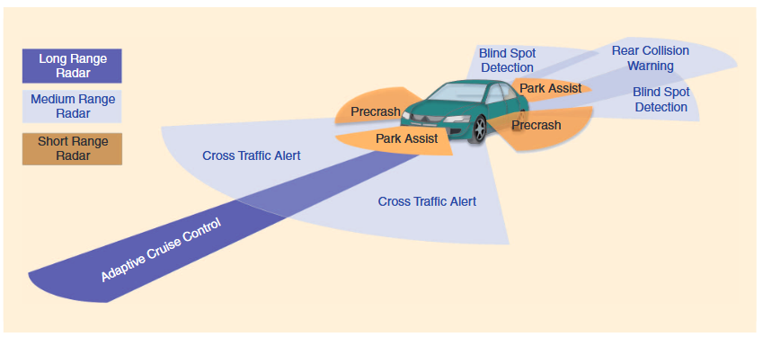
Radar otomotif dapat diklasifikasikan berdasarkan jangkauan deteksinya menjadi beberapa kategori utama, yaitu Short Range Radar (SRR), Medium Range Radar (MRR), dan Long Range Radar (LRR). Setiap jenis radar tersebut dirancang untuk memenuhi kebutuhan fungsi keselamatan kendaraan yang berbeda. Short Range Radar umumnya digunakan untuk mendeteksi objek pada jarak dekat, seperti pada sistem blind spot detection, parking assistance, dan cross-traffic alert, dengan jangkauan deteksi sekitar puluhan meter. Medium Range Radar digunakan untuk mendeteksi objek pada jarak menengah dan sering dimanfaatkan dalam sistem lane change assistance atau pemantauan kendaraan di sekitar kendaraan utama. Sementara itu, Long Range Radar memiliki jangkauan deteksi yang lebih jauh dan banyak digunakan pada fitur adaptive cruise control serta sistem peringatan tabrakan depan untuk mendeteksi kendaraan yang berada jauh di depan kendaraan (Patole dkk., 2017; Rohde & Schwarz, 2019; Yeong dkk., 2021).
Dalam sistem radar otomotif, antena merupakan salah satu komponen penting yang berfungsi untuk memancarkan dan menerima gelombang elektromagnetik. Kinerja antena sangat mempengaruhi performa sistem radar dalam mendeteksi objek di sekitar kendaraan. Oleh karena itu, antena yang digunakan pada radar otomotif perlu memiliki karakteristik seperti bandwidth yang lebar, gain yang tinggi, serta pola radiasi yang terarah agar mampu meningkatkan akurasi deteksi objek.

Parameter Antena

Return Loss
Return loss adalah ukuran dari seberapa baik sebuah sistem atau komponen transmisi (seperti kabel, antena, atau sirkuit) mampu menyerap atau memanfaatkan energi yang dikirimkan ke dalamnya dan seberapa sedikit energi yang dipantulkan kembali ke sumber asal. Return loss digambarkan sebagai peningkatan dua komponen gelombang tegangan, yaitu dari tegangan yang direfleksikan ($V_{o}^{-}$) dan tegangan yang dikirimkan ($V_{o}^{+}$). Dan perbandingan tersebut dinamakan koefisien refleksi tegangan yang dilambangkan dengan simbol $Γ$(Gamma). Untuk koefisien refleksi dinyatakan dalam persamaan berikut:

$$Γ=\frac{V_{0}^{-}}{V_{0}^{+}}=\frac{Z_{L}-Z_{0}}{Z_{L}+Z_{0}}$$
Dimana:
$Γ$ = Koefisien refleksi tegangan
$V_{0}^{-}$ = Tegangan yang direfleksikan (Volt)
$V_{0}^{+}$ = Tegangan yang diterima (Volt)
$Z_{L}$ = Impedansi beban atau load (Ohm)
$Z_{0}$ = Impedansi karakteristik (Ohm)
Semakin rendah nilai return loss, semakin kecil energi yang dipantulkan dan semakin baik sistem atau komponen tersebut menerima energi yang dikirimkan. Nilai return loss yang tinggi mengindikasikan efisiensi yang baik dalam transmisi energi, sedangkan nilai yang rendah menunjukkan adanya lebih banyak energi yang dipantulkan kembali ke sumber asal, yang dapat mengakibatkan kerugian sinyal dan mengurangi kinerja sistem. Return loss disebabkan karena adanya diskontinuitas antara saluran transmisi dengan impedansi masukan beban (antena). Hubungan antara 𝛤 dan return loss dinyatakan dengan persamaan.
$$RL \left(dB\right)=20\log_{10}\left|Γ\right|$$
Nilai return loss yang sering digunakan adalah dibawah -10 dB. Nilai itu juga digunakan untuk menentukan lebar bandwidth sehingga dapat dikatakan nilai gelombang yang dikirimkan atau dengan kata lain, saluran transmisi sudah matching. Nilai parameter ini menjadi salah satu acuan untuk melihat apakah antena sudah dapat bekerja pada frekuensi yang diharapkan atau tidak.

Scattering Parameter
Scattering parameter atau S-parameter merupakan parameter yang umum digunakan untuk menganalisis karakteristik jaringan listrik linier, khususnya pada sistem yang bekerja menggunakan gelombang elektromagnetik berfrekuensi tinggi. Meskipun demikian, penerapan S-parameter tidak hanya terbatas pada rentang frekuensi tinggi saja (Pozar, 2011). S-parameter digunakan untuk merepresentasikan karakteristik transmisi dan refleksi sinyal pada suatu jaringan, sehingga dapat dimanfaatkan dalam mengevaluasi berbagai parameter performa antena maupun rangkaian gelombang mikro, seperti Voltage Standing Wave Ratio (VSWR), return loss, gain, serta koefisien refleksi. Bentuk sederhana dari 2 port adalah sebagai berikut:
Matriks S-parameter untuk sistem dua port adalah yang paling banyak digunakan dan dibuat sebagai blok acuan untuk menyusun matrik dengan orde yang lebih tinggi. Hubungan daya gelombang yang datang, terpantul, dan diteruskan dapat ditunjukkan oleh matrik berikut:
$$\left(\frac{b_{1}}{b_{2}}\right)= \left(\begin{matrix}S_{11} & S_{12} \\ S_{21} & S_{22}\end{matrix}\right)\left(\frac{a_{1}}{a_{2}}\right)$$
Dari matriks tersebut, didapatkan persamaan:
$$b_{1}=S_{11}a_{1}+S_{12}a_{2}$$
$$b_{2}=S_{21}a_{1}+S_{22}a_{2}$$
Masing-masing persamaan menampilkan hubungan antara daya yang dipantulkan dan daya datang pada setiap port, dalam hal ini parameter $S_{11}, S_{12},S_{21} dan S_{22}$. Port 1 didefinisikan sebagai port gelombang datang dan port 2 sebagai arah tujuan gelombang transmisi. Oleh karena itu, dapat didefinisikan tegangan gelombang datang sebagai $a_{1}=V_{1}^{+}$ dan $a_{2}=V_{2}^{+}$, sedangkan tegangan gelombang pantul $b_{1}=V_{1}^{-}$ dan $b_{2}=V_{2}^{-}$. Maka S-Parameter dapat didefinisikan sebagai persamaan di bawah ini:
$$S_{11}=\frac{b_{1}}{a_{1}}=\frac{V_{1}^{-}}{V_{1}^{+}}$$
$$S_{12}=\frac{b_{1}}{a_{2}}=\frac{V_{1}^{-}}{V_{2}^{+}}$$
$$S_{21}=\frac{b_{2}}{a_{1}}=\frac{V_{2}^{-}}{V_{1}^{+}}$$
$$S_{22}=\frac{b_{2}}{a_{2}}=\frac{V_{2}^{-}}{V_{2}^{+}}$$
Keterangan:
$S_{11}$ = Koefisien pantulan tegangan input, perbandingan antara tegangan pantul pada port 1 dengan tegangan masuk pada port 1
$S_{12}$ = Gain tegangan pantul, perbandingan antara tegangan gelombang pantul pada port 1 dengan tegangan masuk pada port 2
$S_{21}$ = Gain tegangan masuk, perbandingan antara tegangan pantul pada port 2 dengan tegangan masuk pada port 1
$S_{22}$ = Koefisien pantulan tegangan input, perbandingan antara tegangan pantul pada port 2 dengan tegangan masuk pada port 2

Voltage Standing Wave Ratio (VSWR)
Voltage Standing Wave Ratio (VSWR) didefinisikan sebagi perbandingan antara tegangan gelombang maksimum ($V_{maks}$) terhadap tegangan gelombang minimum ($V_{min}$) dalam suatu sistem transmisi yang dinyatakan dengan persamaan
$$VSWR=\frac{V_{maks}}{V_{min}}=\frac{1+\left|Γ\right|}{1-\left|Γ\right|}$$
Koefisien refleksi tegangan $\left(Γ\right)$ merupakan besaran kompleks yang menyatakan besar magnitudo serta pergeseran fasa dari gelombang yang dipantulkan. Nilai koefisien refleksi dapat berada pada beberapa kondisi, yaitu $Γ=-1$ yang menunjukkan refleksi negatif maksimum akibat saluran berada dalam kondisi hubung singkat (short circuit), $Γ=0$ yang menandakan tidak terjadi refleksi karena impedansi saluran telah sesuai (matched), serta $Γ=+1$ yang menunjukkan refleksi positif maksimum ketika saluran berada pada kondisi rangkaian terbuka (open circuit).
Kondisi ideal pada suatu sistem transmisi dicapai ketika nilai Voltage Standing Wave Ratio (VSWR) sama dengan 1. Nilai tersebut menunjukkan bahwa seluruh daya yang dikirimkan menuju beban terserap sepenuhnya tanpa mengalami pemantulan, sehingga saluran berada pada kondisi matching yang sempurna. Akan tetapi, dalam implementasi nyata kondisi tersebut sangat sulit dicapai. Oleh karena itu, pada perancangan dan pengujian antena umumnya digunakan kriteria VSWR ≤ 2 terhitung dari bandwidth 10%. Diartikan bahwa lebih dari 90% sinyal ditransmisikan, artinya nilai sinyal yang dipantulkan sangat kecil.

Bandwidth
Bandwidth merupakan ukuran atau rentang frekuensi dimana suatu sistem dalam hal ini antena dapat bekerja efektif memancarkan atau menerima gelombang. Penggunaan sebuah antena pada sistem pemancar atau penerima selalu dibatasi oleh daerah frekuensi kerjanya. Salah satu parameter yang digunakan untuk menyatakan lebar bandwidth adalah fractional bandwidth $\left(f_{BW}\right)$, yaitu perbandingan antara lebar bandwidth terhadap frekuensi tengah ($f_{c}$). Misalnya, sebuah antena dirancang untuk bekerja pada frekuensi tengah $f_{c}$, namun masih memiliki kinerja yang baik pada frekuensi bawah $\left(f_{l}\right)$, hingga frekuensi atas $\left(f_{u}\right)$. Dengan demikian, lebar bandwidth antena dinyatakan sebagai selisih antara frekuensi atas dan frekuensi bawah, yaitu $(f_{u}-f_{l}$). Dalam perancangan antena, batas bandwidth umumnya ditentukan berdasarkan kriteria VSWR ≤ 2 atau nilai return loss ≤ -10 dB. Nilai fractional bandwidth dapat dihitung menggunakan persamaan berikut.
$$f_{BW} \left(\%\right)=\frac{f_{u}-f_{l}}{2}×100\%$$
Selain dengan melihat nilai VSWR ≤ 2, bandwidth juga dapat dilihat dari nilai parameter $S_{11}$ dimana bandwidth antena berada pada nilai parameter $S_{11}≤ -10 dB$. Gambar dari lebar bandwidth dari antena bila dilihat dari $S_{11}$ parameter dapat dilihat pada gambar.
Dan untuk bandwidth dapat dinyatakan dalam persamaan
$$BW=f_{u}-f_{l}$$
Dengan $f_{c}$ dapat dinyatakan dalam persamaan
$$f_{c}=\frac{f_{u}-f_{l}}{2}$$
Dimana:
$f_{c}$ = Frekuensi tengah (Hz)
$f_{u}$ = Frekuensi maksimum (Hz)
$f_{l}$ = Frekuensi minimum (Hz)

Impedansi Masukan
Impedansi masukan suatu antena adalah impedansi pada terminal/port masukannya. Impedansi masukan akan dipengaruhi oleh antena-antena lain (pada kasus susunan antena) atau objek-objek yang dekat dengannya (Balanis, 2016). Untuk impedansi masukan dapat dinyatakan dalam persamaan berikut ini:
$$Z_{in}=Z_{0}\frac{1+|Γ|}{1-|Γ|}$$
Dimana:
$Z_{in}$ = Impendansi masukan (Ohm)
$Z_{0}$ = Impedansi karakteristik (Ohm)
$Γ$ = Koefisien refleksi
mpedansi antena merupakan besaran kompleks yang terdiri atas komponen riil dan komponen imajiner, sehingga dapat dinyatakan sebagai $Z_{in}=R_{in}+jX_{in}$, atau dalam sistem transmisi dapat dituliskan sebagai $Z_{in}=Z_{0}\left(R_{in}+jX_{in}\right)$. Komponen riil $\left(R_{in}\right)$ menunjukkan resistansi masukan antena yang berkaitan dengan daya yang dilepaskan oleh antena. Daya tersebut dapat hilang melalui dua mekanisme, yaitu disipasi akibat rugi-rugi konduktor maupun dielektrik pada struktur antena, serta daya yang dipancarkan ke ruang bebas dalam bentuk gelombang elektromagnetik (radiated power). Oleh karena itu, komponen riil merepresentasikan besarnya daya yang digunakan atau dilepaskan oleh antena. Sementara itu, komponen imajiner $\left(X_{in}\right)$ menyatakan reaktansi antena yang berhubungan dengan energi yang tersimpan pada medan listrik dan medan magnet di sekitar antena (near field). Nilai reaktansi ini memengaruhi proses pencocokan impedansi (impedance matching) antara antena dan saluran transmisi. Pada antena mikrostrip yang menggunakan teknik pencatuan microstrip line feeding, nilai impedansi karakteristik saluran transmisi dapat dihitung menggunakan persamaan berikut, dengan ketentuan berlaku untuk rasio $\frac{w}{h}<1$.
$$Z_{0}=\frac{60}{\sqrt{ε_{reff}}}\ln\left(\frac{8h}{w}+\frac{w}{4h}\right)$$
Atau,
$$Z_{0}=\frac{120π}{\sqrt{ε_{reff}}}\ln\left(\frac{1}{\left[ \frac{w}{h}+1.393+0.677\ln\left(\frac{w}{h}+1.44\right) \right]}\right)$$

Gain
Gain antena merupakan ukuran yang menyatakan kemampuan antena dalam memusatkan energi radiasi ke arah tertentu dibandingkan dengan antena referensi. Parameter ini tidak hanya dipengaruhi oleh pola radiasi antena, tetapi juga oleh efisiensi antena dalam mengubah daya masukan menjadi daya yang dipancarkan (Balanis, 2016; Pozar, 2012). Gain didefinisikan sebagai 4 kali rasio dari intensitas pada suatu arah dengan daya yang diterima antena, dan dinyatakan dengan persamaan berikut ini:
$$G=10\log_{10}{\frac{I_{0}}{I}}$$
Dimana:
$I_{0}$ = Intensitas radiasi maksimum antena
$I$ = Intensitas radiasi maksimum dari antena referensi
Terdapat dua jenis parameter gain pada antena, yaitu absolute gain dan relative gain. Relative gain didefinisikan sebagai perbandingan antara daya yang dipancarkan antena pada suatu arah tertentu dengan daya yang dipancarkan oleh antena referensi pada arah yang sama. Dalam proses pengukuran ini, kedua antena harus menerima daya masukan (input power) yang sama. Umumnya, antena referensi diasumsikan sebagai sumber isotropis tanpa rugi (lossless isotropic source). Selain antena isotropis, antena referensi yang sering digunakan antara lain antena dipole, horn, maupun jenis antena lain yang telah diketahui nilai gain-nya. Berdasarkan definisi tersebut, nilai gain antena dapat dinyatakan menggunakan persamaan berikut ini.
$$G\left(θ,ϕ\right)=\frac{4πU(θ,ϕ)}{P_{in}}$$
Dimana:
U = intensitas radiasi antena
$P_{in}$ = Daya masukan pada antena referensi (lossless isotropic source)
Nilai gain antena umumnya dinyatakan dalam satuan desibel (dB). Apabila relative gain menggunakan antena dipole setengah panjang gelombang ($λ/2$) sebagai referensi, maka satuan yang digunakan adalah dBd. Sementara itu, jika menggunakan antena isotropis sebagai referensi, satuannya dinyatakan dalam dBi. Hubungan antara gain terhadap antena dipole dan antena isotropis ditunjukkan pada Persamaan
$$G\left(dBd\right)=G\left(dBi\right)-2.15$$
Satuan gain terkadang dinotasikan dengan dBi untuk menekankan bahwa antena referensi yang digunakan adalah antena isotropis.

Direktivitas
Direktivitas antena adalah ukuran dari seberapa baik suatu antena mengarahkan atau mengkonsentrasikan energi radiasi dalam suatu arah tertentu. Ini merupakan salah satu parameter penting dalam karakteristik antena yang menggambarkan seberapa efisien antena dalam memfokuskan atau mengarahkan sinyal radio ke arah yang diinginkan dan meminimalkan penyebarannya ke arah lain. Nilai direktivitas berkaitan dengan perbandingan antara kekuatan radiasi maksimum dalam arah tertentu (biasanya arah utama atau arah terkuat) dibandingkan dengan kekuatan radiasi rata-rata yang dihasilkan oleh antena dalam semua arah atau menyatakan perbandingan kerapatan daya maksimum $P{\left(θ,ϕ\right)}_{max}$ dengan kerapatan daya rata-rata $P{\left(θ, ϕ\right)}_{av}$ yang dinyatakan pada Persamaan
$$D=\frac{P{\left(θ,ϕ\right)}_{max}}{P{\left(θ,ϕ\right)}_{av}}$$
Antena dengan direktivitas yang lebih tinggi akan cenderung memiliki pola radiasi yang lebih fokus ke arah tertentu, sementara antena dengan direktivitas yang lebih rendah akan lebih menyebarkan energi radiasinya secara merata ke semua arah. Direktivitas antena sangat penting dalam berbagai aplikasi, terutama dalam komunikasi nirkabel dan sistem pemantauan di mana keefisienan pengiriman dan penerimaan sinyal dalam arah yang diinginkan menjadi krusial untuk kinerja sistem tersebut. Dengan menggunakan antena yang memiliki direktivitas tinggi, sinyal dapat ditransmisikan dengan lebih efisien dan sensitivitas penerimaan dapat ditingkatkan, memungkinkan jarak komunikasi yang lebih jauh atau kualitas sinyal yang lebih baik.

Beamwidth
Salah satu parameter penting dalam karakterisasi pola radiasi antena adalah beamwidth. Beamwidth didefinisikan sebagai lebar sudut yang dibatasi oleh dua titik dengan nilai radiasi yang sama pada daerah sekitar radiasi maksimum antena (Balanis, 2016). Parameter ini juga sering diartikan sebagai sudut aperture antena yang menunjukkan arah utama pancaran sekaligus menggambarkan sebaran energi radiasi yang dipancarkan oleh antena.
Secara umum, bentuk pola radiasi antena dapat direpresentasikan dalam beberapa sistem koordinat. Pola radiasi tiga dimensi ditampilkan menggunakan sistem koordinat tiga dimensi, sedangkan representasi dua dimensinya umumnya disajikan dalam bentuk koordinat polar untuk memudahkan analisis karakteristik radiasi antena.
Pola radiasi atau beamwidth umumnya dinormalisasi terhadap nilai radiasi maksimum sehingga menghasilkan bentuk grafik yang dikenal sebagai normalized field dan normalized power pattern dalam satuan desibel (dB). Representasi pola radiasi antena dapat digunakan untuk menggambarkan beberapa karakteristik, di antaranya:
              - Besarnya medan listrik dan medan magnet sebagai fungsi sudut di ruang bebas dalam bentuk skala linier.
              - Besarnya medan listrik dan medan magnet sebagai fungsi sudut di ruang bebas dalam bentuk logaritmik atau desibel (dB).
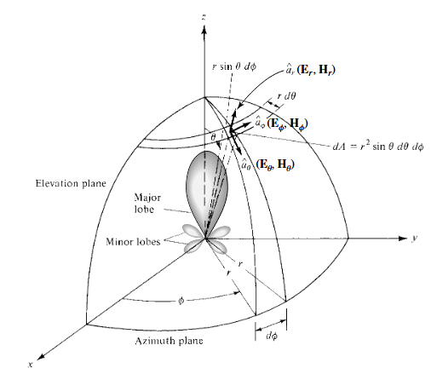
Pola radiasi antena terdiri atas beberapa bagian utama, yaitu main lobe, side lobe, dan back lobe. Main lobe merupakan lobus utama yang menunjukkan arah pancaran dengan intensitas radiasi terbesar. Lebar main lobe umumnya dinyatakan sebagai sudut yang dibatasi oleh dua titik pada tingkat daya setengah dari nilai maksimum atau dikenal sebagai Half Power Beamwidth (HPBW), yaitu sebesar −3 dB terhadap puncak radiasi. Di samping main lobe, terdapat side lobe, yaitu lobus-lobus radiasi yang muncul di sisi lobus utama. Radiasi pada side lobe merupakan pancaran ke arah yang tidak diinginkan sehingga keberadaannya umumnya diupayakan sekecil mungkin karena dapat menurunkan performa antena. Meskipun demikian, side lobe tidak dapat dihilangkan sepenuhnya akibat keterbatasan karakteristik fisik antena. Selain itu, terdapat back lobe, yaitu lobus radiasi yang dipancarkan ke arah berlawanan dengan arah pancaran utama. Besarnya back lobe juga diusahakan sekecil mungkin karena menunjukkan adanya energi yang dipancarkan ke arah belakang antena sehingga dapat mengurangi efisiensi dan menurunkan tingkat keterarahan (directivity) antena.
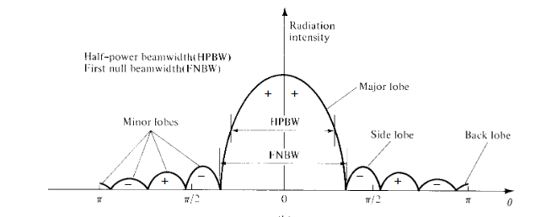
Secara umum, beamwidth dapat diklasifikasikan menjadi dua parameter utama, yaitu Half Power Beamwidth (HPBW) dan First Null Beamwidth (FNBW). Kedua parameter tersebut digunakan untuk menggambarkan lebar berkas radiasi antena berdasarkan karakteristik pola radiasinya. Penjelasan mengenai masing-masing parameter diuraikan sebagai berikut.
            - Half Power Beamwidth (HPBW)
Half Power Beamwidth (HPBW) merupakan lebar sudut pada lobus utama (main lobe) yang dibatasi oleh dua titik dengan tingkat daya sebesar setengah dari daya maksimum atau setara dengan −3 dB terhadap puncak radiasi. Parameter ini menunjukkan lebar berkas utama antena dan sering digunakan sebagai acuan untuk mengevaluasi tingkat keterarahan (directivity) serta kemampuan antena dalam memfokuskan energi radiasi ke arah tertentu. Ilustrasi mengenai HPBW ditunjukkan pada Gambar 2.8.
            - First Null Beamwidth (FNBW)
First Null Beamwidth (FNBW) didefinisikan sebagai lebar sudut yang diukur antara dua titik nol pertama (first null) yang terletak di kedua sisi main lobe. Titik-titik tersebut merupakan posisi di mana intensitas radiasi bernilai minimum sebelum munculnya side lobe. Pada umumnya, nilai FNBW lebih besar dibandingkan HPBW dan secara teoritis memiliki besar sekitar dua kali nilai HPBW, sebagaimana diilustrasikan pada Gambar 2.9.
Berdasarkan arah utama pancaran energinya, pola radiasi antena dapat diklasifikasikan menjadi dua jenis, yaitu directional dan omnidirectional (Balanis, 2016). Masing-masing jenis pola radiasi memiliki karakteristik yang berbeda sesuai dengan kebutuhan aplikasi komunikasi maupun radar.
- Directional
Pola radiasi directional merupakan pola radiasi yang memusatkan sebagian besar energi pancaran ke satu arah tertentu. Antena dengan karakteristik ini memiliki lobus utama (main lobe) yang dominan sehingga mampu menghasilkan pancaran yang lebih terarah dibandingkan ke arah lainnya. Beberapa contoh antena yang memiliki pola radiasi directional antara lain antena Yagi, antenna array, dan helix. Dengan memfokuskan energi radiasi pada satu arah, antena directional mampu menghasilkan jangkauan komunikasi yang lebih jauh serta meningkatkan kualitas sinyal dibandingkan antena berpola radiasi omnidirectional, dengan asumsi kedua antena menggunakan daya pancar yang sama.
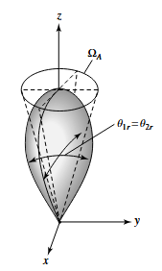
- Omnidirectional
Pola radiasi omnidirectional merupakan pola radiasi antena yang memancarkan energi secara merata ke seluruh arah pada bidang tertentu. Pola radiasi ini mengacu pada karakteristik antena isotropik, yaitu antena ideal yang hanya digunakan sebagai acuan teoritis karena mampu memancarkan gelombang elektromagnetik dengan intensitas yang sama ke segala arah. Ilustrasi pola radiasi omnidirectional ditunjukkan pada Gambar 2.11. Antena dengan pola radiasi omnidirectional memungkinkan sinyal dipancarkan maupun diterima dari berbagai arah tanpa memerlukan orientasi tertentu. Oleh karena itu, jenis antena ini banyak dimanfaatkan pada aplikasi yang membutuhkan cakupan area yang luas, seperti sistem penyiaran (broadcast), jaringan komunikasi bergerak, serta akses nirkabel. Meskipun demikian, antena omnidirectional memiliki kelemahan karena energi radiasi tersebar ke segala arah sehingga intensitas daya pada satu arah menjadi lebih kecil dibandingkan antena directional. Akibatnya, jangkauan komunikasi dan luas cakupan efektif (coverage area) umumnya lebih terbatas.
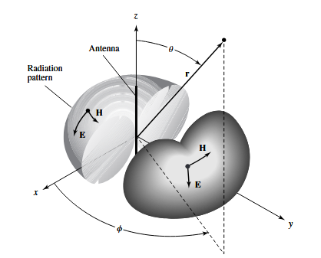

Teknik Pencatuan Antena
Teknik pencatuan (feeding technique) merupakan salah satu aspek penting dalam perancangan antena karena berfungsi untuk menyalurkan energi dari saluran transmisi menuju elemen peradiasi. Berbagai jenis saluran transmisi dapat digunakan sebagai media pencatuan, di antaranya waveguide, coaxial line, stripline, dan microstrip line (Pozar, 2012). Khusus pada antena mikrostrip, terdapat beberapa metode pencatuan yang umum diterapkan, yaitu Electromagnetically Coupled (EMC), Microstrip Line Feeding, Coaxial Feeding, dan Aperture Feeding. Masing-masing metode memiliki karakteristik, keunggulan, serta keterbatasan yang berbeda sehingga pemilihannya perlu disesuaikan dengan kebutuhan aplikasi dan spesifikasi antena yang dirancang.
Pada penelitian ini digunakan metode Microstrip Line Feeding sebagai teknik pencatuan antena. Metode tersebut terdiri atas dua bagian utama, yaitu konduktor mikrostrip (strip conductor) yang berfungsi sebagai penghantar sinyal serta bidang pentanahan (ground plane). Kedua bagian tersebut dipisahkan oleh lapisan substrat dielektrik yang memiliki konstanta dielektrik relatif $\left(ε_{r}\right)$ dan ketebalan $\left(h\right)$ tertentu.
Dalam saluran mikrostrip, salah satu parameter yang paling penting adalah impedansi karakteristik $\left(Z_{0}\right)$, karena parameter ini menentukan kualitas pencocokan impedansi antara saluran transmisi dan antena. Nilai impedansi karakteristik telah dijelaskan pada subbab sebelumnya dan dapat dihitung menggunakan Persamaan (2.19) dan Persamaan (2.20). Setelah nilai impedansi karakteristik ditentukan, dimensi saluran mikrostrip, khususnya lebar konduktor $\left(w\right)$, dapat dihitung berdasarkan nilai impedansi yang diinginkan serta ketebalan substrat $\left(h\right)$, yang umumnya diperoleh dari spesifikasi material substrat yang digunakan.
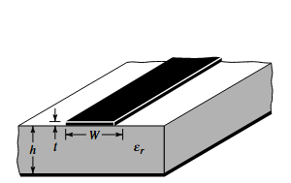
Adapun persamaan yang digunakan untuk menghitung lebar saluran mikrostrip didefinisikan oleh Persamaan dibawah ini (Pozar, 2012).
$$W_{F}=\left[B-1-\ln\left(2B-1\right) +\frac{ε_{reff}}{2ε_{reff}}\left(\ln\left(B-1\right)\right)+0.39-\frac{0.61}{ε_{reff}}\right]$$
Dimana:
$ε_{reff}$ = Konstanta dielektrik efektif
Dan, $B=\frac{337π}{2Z_{0}\sqrt{ε_{r}}}$
Untuk nilai $ε_{reff}$, dicari menggunakan persamaan di bawah ini:
$$ε_{reff}=\frac{ε_{r}+1}{2}+\frac{ε_{r}-1}{2}\left[\frac{1}{\sqrt{1+\frac{12h}{2}}}+0.44{\left(1-\frac{w}{h}\right)}^{2}\right]$$
$$ε_{reff}=\frac{ε_{r}+1}{2}+\frac{ε_{r}-1}{2} \sqrt{1+\frac{12h}{w}}$$
Dimana :
$ε_{r}$ = Konstanta Dielektrik Substrat
$ε_{reff}$ = Konstanta Dielektrik Substrat efektif
h = Tinggi Substrat
$W_{F}$ = Lebar feeding

Antena Mikrostrip
Antena mikrostrip merupakan salah satu jenis antena yang tersusun atas elemen konduktor logam (patch) yang ditempatkan di atas lapisan substrat dielektrik, dengan bidang pentanahan (ground plane) pada sisi lainnya. Jenis antena ini banyak digunakan karena memiliki bobot yang ringan, dimensi yang kompak, serta proses fabrikasi yang relatif sederhana. Selain itu, ukurannya yang kecil memungkinkan antena mikrostrip dipasang pada berbagai jenis permukaan maupun perangkat elektronik dengan mudah (Balanis, 2016; Pozar, 1992).
Di samping berbagai keunggulannya, antena mikrostrip juga memiliki beberapa keterbatasan. Antena ini umumnya memiliki nilai gain yang relatif rendah dan bandwidth yang sempit dibandingkan jenis antena lainnya. Selain itu, kesalahan dalam proses pencatuan (feeding), seperti pemasangan port atau saluran transmisi yang kurang tepat, dapat memunculkan radiasi yang tidak diinginkan (spurious radiation) sehingga memengaruhi kinerja antena. Efisiensi radiasi antena mikrostrip juga cenderung lebih rendah akibat adanya rugi-rugi pada konduktor dan material substrat.
Antena mikrostrip merupakan salah satu antena yang paling banyak diterapkan pada sistem komunikasi nirkabel (wireless communication) karena menawarkan berbagai keunggulan dalam proses perancangan dan implementasinya. Menurut Stutzman dan Thiele (1998), beberapa faktor yang menjadikan antena mikrostrip banyak digunakan antara lain sebagai berikut.
- Memiliki struktur yang sederhana sehingga mudah dirancang dan difabrikasi.
- Dapat dipasang pada permukaan datar maupun permukaan yang tidak sepenuhnya planar.
- Mudah diintegrasikan dengan rangkaian mikrostrip atau sirkuit gelombang mikro lainnya sehingga cocok digunakan pada perangkat komunikasi modern.
- Fleksibel sehingga dapat menghasilkan berbagai macam pola dan polarisasi yang berbeda.
- Strukturnya kuat dan compact.
Secara umum, proses perancangan antena mikrostrip dilakukan melalui dua tahapan utama. Tahap pertama adalah merancang saluran transmisi (feeding network) yang digunakan untuk menyalurkan daya menuju antena. Tahap berikutnya adalah menentukan dimensi dan bentuk elemen peradiasi (radiating element) agar antena dapat bekerja pada frekuensi yang diinginkan.
Struktur dasar antena mikrostrip ditunjukkan pada Gambar 2.14. Secara umum, antena mikrostrip tersusun atas tiga bagian utama, yaitu elemen peradiasi (patch), substrat dielektrik, dan bidang pentanahan (ground plane) (Pozar, 2011). Ketiga komponen tersebut memiliki fungsi yang saling melengkapi dalam menentukan karakteristik dan performa antena.
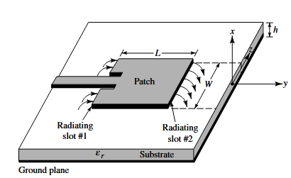
  - Elemen Peradiasi (Patch)
Elemen peradiasi atau patch merupakan bagian utama antena yang berfungsi memancarkan gelombang elektromagnetik ke ruang bebas. Patch biasanya dibuat dari bahan konduktor logam dengan ketebalan tertentu dan ditempatkan pada permukaan substrat dielektrik. Bentuk patch dapat disesuaikan dengan kebutuhan desain antena, di antaranya berbentuk persegi (square), persegi panjang (rectangular), segitiga (triangular), lingkaran (circular), elips (elliptical), maupun bentuk-bentuk modifikasi lainnya. Variasi bentuk tersebut dipilih untuk memperoleh karakteristik antena yang sesuai dengan kebutuhan aplikasi, seperti frekuensi kerja, bandwidth, gain, dan pola radiasi (Balanis, 2016).
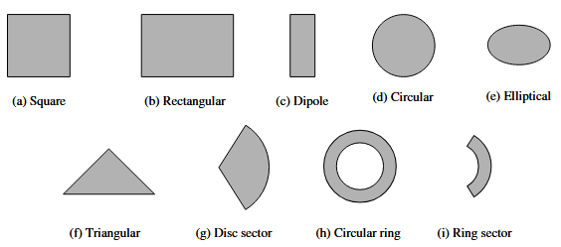
  - Substrat
Substrat merupakan lapisan dielektrik yang berada di antara elemen peradiasi (patch) dan ground plane pada antena mikrostrip. Material ini memiliki beberapa karakteristik penting, seperti konstanta dielektrik relatif $\left(ε_{r}\right)$, faktor rugi dielektrik (loss tangent, $δ$), serta ketebalan substrat $\left(h\right)$. Ketiga parameter tersebut berpengaruh terhadap karakteristik antena, termasuk frekuensi resonansi, bandwidth, efisiensi radiasi, dan performa keseluruhan antena. Pemilihan ketebalan substrat juga memengaruhi kinerja antena. Secara umum, penggunaan substrat yang lebih tebal dapat meningkatkan nilai bandwidth. Namun, peningkatan ketebalan tersebut juga dapat menyebabkan munculnya gelombang permukaan (surface wave) yang berpotensi meningkatkan rugi-rugi radiasi dan menurunkan efisiensi antena.
  - Ground Plane
Ground plane merupakan lapisan konduktor yang berfungsi sebagai bidang referensi (ground) pada antena mikrostrip. Komponen ini berperan penting dalam membentuk distribusi medan elektromagnetik sekaligus memengaruhi pola radiasi dan karakteristik impedansi antena. Pada umumnya, ground plane dibuat menggunakan bahan konduktor yang sama dengan elemen peradiasi, seperti tembaga, agar memiliki konduktivitas yang tinggi dan rugi-rugi yang rendah.

Antena Tapered Slot
Tapered Slot Antenna (TSA) merupakan salah satu jenis antena planar yang dirancang untuk beroperasi pada frekuensi tinggi, khususnya pada rentang frekuensi gelombang mikro hingga gelombang milimeter. Antena ini memiliki struktur berupa celah (slot) pada konduktor yang melebar secara bertahap sepanjang arah propagasi gelombang elektromagnetik. Struktur taper tersebut memungkinkan antena TSA menghasilkan karakteristik pita lebar (wideband) serta pola radiasi yang relatif stabil dan terarah, sehingga banyak digunakan pada berbagai aplikasi seperti sistem radar, komunikasi nirkabel, serta sistem sensor elektromagnetik (Balanis, 2016; Yngvesson dkk., 2020).
Antena tapered slot sering juga dikenal sebagai antena Vivaldi, yang merupakan salah satu bentuk antena slot yang memiliki kemampuan bekerja pada rentang frekuensi yang luas. Antena ini pertama kali diperkenalkan oleh P. J. Gibson pada tahun 1979 sebagai antena broadband yang mampu menghasilkan pola radiasi yang baik pada berbagai frekuensi operasi. Sejak diperkenalkan, antena Vivaldi banyak dikembangkan dan digunakan dalam berbagai aplikasi frekuensi tinggi karena kemampuannya dalam menghasilkan bandwidth yang lebar, efisiensi radiasi yang baik, serta kemudahan dalam proses fabrikasi menggunakan teknologi mikrostrip.
Tapered Slot Antenna (TSA) termasuk ke dalam kelompok traveling-wave antenna, yaitu antena yang bekerja berdasarkan perambatan gelombang elektromagnetik menuju ujung struktur antena dengan pantulan yang sangat kecil sehingga tidak membentuk gelombang berdiri (standing wave). Berbeda dengan antena resonansi yang memanfaatkan gelombang berdiri untuk menghasilkan radiasi, antena traveling-wave memiliki distribusi fasa yang bersifat progresif sehingga energi dipancarkan secara kontinu sepanjang lintasan propagasi gelombang (Balanis, 2016). Implementasi konsep tersebut pada TSA dilakukan melalui slot yang mengalami pelebaran secara bertahap (taper). Pada bagian awal antena, slot dibuat sempit untuk menghasilkan proses pencatuan (coupling) yang efisien. Selanjutnya, gelombang elektromagnetik merambat menuju bagian aperture melalui slot yang semakin melebar sehingga energi dipancarkan secara bertahap ke arah end-fire. Perubahan dimensi slot menyebabkan karakteristik impedansi dan panjang gelombang slot berubah secara gradual sehingga refleksi dapat diminimalkan dan proses radiasi berlangsung lebih efisien. Mekanisme propagasi tersebut menjadikan TSA memiliki bandwidth yang lebar serta pola radiasi yang terarah (Balanis, 2016; Janaswamy & Schaubert, 1987).
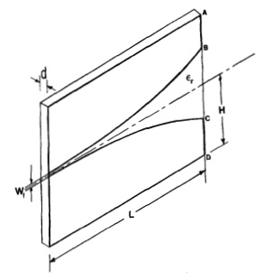
Gambar 2.xx menunjukkan struktur dasar Tapered Slot Antenna yang terdiri atas bagian saluran pencatu (feed region), slot yang mengalami pelebaran secara bertahap (taper), serta aperture sebagai daerah utama terjadinya radiasi. Gelombang elektromagnetik yang dipancarkan dari saluran pencatu akan merambat sepanjang slot menuju aperture. Seiring bertambahnya lebar slot, terjadi transisi impedansi secara bertahap sehingga energi elektromagnetik dapat dipancarkan secara lebih efisien ke arah end-fire. Oleh karena itu, bentuk taper menjadi salah satu parameter penting yang menentukan karakteristik bandwidth, gain, dan pola radiasi antena TSA.
Meskipun Tapered Slot Antenna memiliki bandwidth yang lebar serta pola radiasi yang baik, berbagai penelitian terus dilakukan untuk meningkatkan performanya sesuai kebutuhan aplikasi tertentu. Salah satu aspek yang banyak dikembangkan adalah bentuk profil taper, karena geometri taper berpengaruh terhadap karakteristik impedansi, gain, bandwidth, dan pola radiasi antena. Berbagai bentuk taper telah diusulkan, seperti linear taper, exponential taper (Vivaldi), maupun step taper. Salah satu pengembangan yang banyak digunakan adalah Step-Constant Tapered Slot Antenna (STSA), yaitu antena yang menggunakan profil taper berbentuk bertingkat (step) sebagai pengganti taper kontinu. Pendekatan ini memberikan fleksibilitas dalam optimasi dimensi antena sekaligus berpotensi meningkatkan performa radiasi sehingga banyak diterapkan pada berbagai penelitian antena pita lebar.
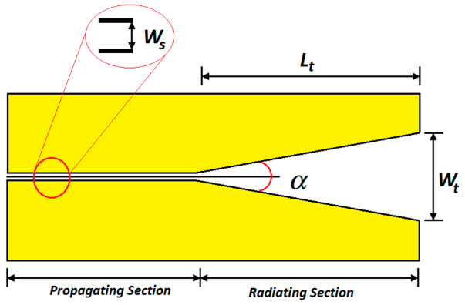  a) | 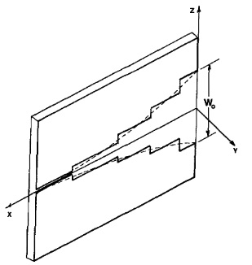  b)
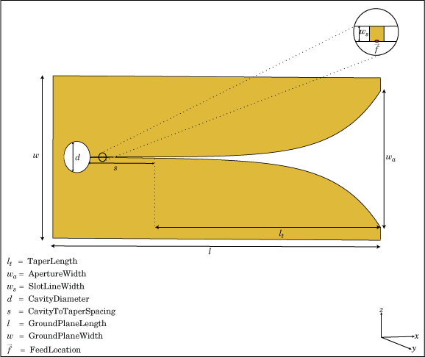
c)

Susunan Antena
Antena susunan (antenna array) merupakan konfigurasi antena yang terdiri atas dua atau lebih elemen antena identik yang dihubungkan pada satu sumber atau beban. Elemen-elemen tersebut disusun berdasarkan konfigurasi geometris dan karakteristik elektris tertentu untuk menghasilkan pola radiasi sesuai dengan kebutuhan aplikasi. Pada antena mikrostrip, elemen yang disusun umumnya meliputi bagian patch, substrat, dan ground plane.
Tujuan utama penggunaan antena susunan antara lain sebagai berikut.
- Menghasilkan pola radiasi tertentu melalui teknik beamforming.
- Mengendalikan arah pancaran utama antena menggunakan teknik beamsteering.
Pola radiasi total pada antena susunan merupakan hasil superposisi atau penjumlahan vektor medan elektromagnetik yang dipancarkan oleh masing-masing elemen antena. Untuk membentuk pancaran ke arah tertentu, medan dari setiap elemen harus berinterferensi secara konstruktif pada arah yang diinginkan dan secara destruktif pada arah lainnya. Oleh karena itu, terdapat beberapa aspek yang perlu diperhatikan dalam proses perancangan antena susunan, yaitu:
- Konfigurasi atau bentuk geometri susunan antena, seperti linier, melingkar (circular), maupun persegi panjang (rectangular).
- Jarak antar elemen antena.
- Distribusi amplitudo eksitasi pada setiap elemen.
- Distribusi fasa eksitasi setiap elemen.
- Karakteristik pola radiasi dari elemen antena tunggal.
Pada penelitian ini digunakan konfigurasi susunan linier karena memiliki struktur yang lebih sederhana, serta memerlukan waktu simulasi yang relatif lebih singkat dibandingkan konfigurasi lainnya. Selain faktor-faktor tersebut, performa antena susunan juga dipengaruhi oleh array factor (AF) yang menentukan karakteristik pola radiasi hasil gabungan dari seluruh elemen antena.
Array factor juga yang akan menentukan bagaimana bentuk pola radiasi antena susunan dan besar daya yang dihasilkan dalam proses susunan. Array factor dapat dihitung menggunakan persamaan.
$$A_{F}=\sum_{N-1}^{N}{e^{j\left(N-1\right)(kd\cos{θ+β)}}}=1+e^{j(kd\cos{θ+β)}}+…+e^{j(N-1)(kd\cos{θ+β)}}$$
$$A_{F}= \sum_{N-1}^{N}{e^{j\left(N-1\right)ψ}}$$
Dimana:
$ψ$ = kd cos ϑ + β
N = Jumlah elemen
k = konstanta fasa gelombang
d = Jarak antar elemen
$θ$ = Sudut fasa
$β$ = Beda fasa eksitasi antar elemen
Pada antena susunan linier, seluruh elemen antena ditempatkan pada satu garis lurus dengan jarak antar elemen sebesar $d$, sebagaimana dijelaskan oleh Balanis (2016). Ilustrasi konfigurasi tersebut dapat dilihat pada Gambar 2.xx. Nilai jarak antar elemen ($d$) yang digunakan dalam Persamaan (2.40), (2.41), dan (2.42) merupakan jarak antara titik pusat (center-to-center) masing-masing elemen antena, bukan jarak yang diukur dari sisi terdekat antar elemen. Untuk menghindari terjadinya grating lobes dan menjaga karakteristik pola radiasi, jarak antar elemen umumnya tidak boleh kurang dari setengah panjang gelombang $\left(λ/2\right)$. Adapun panjang gelombang yang digunakan dalam perhitungan tersebut adalah panjang gelombang pada kondisi ruang bebas (free-space wavelength).
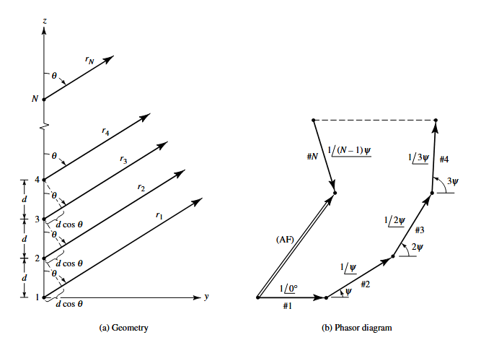
Ketika suatu berkas sinyal datang menuju antena susunan dengan sudut kedatangan $θ$, akan timbul perbedaan waktu tempuh (time delay) pada setiap elemen antena. Besarnya perbedaan lintasan tersebut bergantung pada jarak antar elemen dan sudut datang sinyal, sehingga menghasilkan selisih fasa sebesar $d\cos{θ}$.
Sinyal yang diterima oleh antena susunan linier dengan $N$ elemen merupakan kombinasi antara sinyal informasi yang datang dari arah tertentu dan derau (noise) yang diterima oleh sistem. Secara matematis, sinyal yang diterima dapat dinyatakan menggunakan Persamaan (2.43).
$$x\left(t\right)= \overline{A}s\left(t\right)+n\left(t\right)$$
Pada Persamaan (2.43), sinyal $x\left(t\right)$ direpresentasikan dalam bentuk bilangan kompleks yang memuat informasi amplitudo dan fasa terhadap suatu titik referensi. Komponen $n\left(t\right)$menyatakan derau yang juga dinyatakan sebagai vektor kompleks, baik yang berasal dari lingkungan maupun yang dihasilkan oleh sistem penerima. Sementara itu, steering vector $A$ merupakan vektor kompleks yang menggambarkan respons geometris antena susunan terhadap arah datang sinyal. Nilai steering vector dipengaruhi oleh konfigurasi susunan antena dan sudut kedatangan sinyal, sebagaimana dinyatakan pada Persamaan (2.44).
$$A\left(θ\right)=e^{j\left(N-1\right)\frac{2π}{λ}d\cos{θ}}$$
Untuk mendistribusikan daya ke seluruh elemen antena pada suatu antena susunan diperlukan sebuah rangkaian pembagi daya (power divider). Selain berfungsi sebagai pembagi daya, komponen ini juga dapat digunakan sebagai penggabung daya (power combiner). Power divider merupakan salah satu perangkat pasif gelombang mikro yang mampu menerima sebuah sinyal masukan dan membaginya menjadi beberapa sinyal keluaran dengan amplitudo maupun fasa tertentu. Sebaliknya, apabila perangkat tersebut digunakan untuk menggabungkan beberapa sinyal masukan menjadi satu sinyal keluaran, maka perangkat tersebut berfungsi sebagai power combiner (Pozar, 2012).
Secara umum, power divider digunakan untuk mendistribusikan daya dari satu port masukan menuju beberapa port keluaran, sedangkan power combiner berfungsi menggabungkan dua atau lebih sinyal masukan menjadi satu sinyal keluaran. Pada proses pembagian daya, besarnya daya pada setiap port keluaran akan lebih kecil dibandingkan daya masukan karena adanya rugi-rugi (loss) selama proses transmisi. Oleh karena itu, perangkat ini dikenal sebagai reciprocal passive device, yaitu komponen pasif yang dapat difungsikan baik sebagai power divider maupun power combiner. Dalam sistem antena susunan (antenna array), komponen ini berperan penting dalam mendistribusikan sinyal eksitasi ke setiap elemen antena.
Power divider tersedia dalam berbagai konfigurasi dengan jumlah port yang berbeda, seperti tiga port, empat port, maupun lebih. Beberapa jenis power divider yang umum digunakan antara lain T-junction power divider, resistive power divider, dan Wilkinson power divider, yang masing-masing memiliki karakteristik serta keunggulan sesuai dengan kebutuhan sistem gelombang mikro.
Pada penelitian ini, susunan antena dihubungkan menggunakan T-junction power divider sebagai jaringan pencatu (feeding network) untuk mendistribusikan daya dari satu port masukan ke setiap elemen antena. Konfigurasi T-junction dipilih karena memiliki struktur yang sederhana, mudah dirancang, serta dapat dikembangkan menjadi jaringan pembagi daya dengan jumlah keluaran yang lebih banyak sesuai kebutuhan antena susunan. Selain itu, geometri T-junction juga lebih mudah direalisasikan pada saluran mikrostrip sehingga banyak digunakan pada berbagai aplikasi antena array dan sistem radar.
Secara umum, T-junction power divider merupakan salah satu komponen pasif gelombang mikro yang berfungsi membagi daya dari satu port masukan menjadi dua atau lebih port keluaran melalui percabangan berbentuk huruf T. Pada konfigurasi ini, pembagian daya dilakukan dengan menjaga pencocokan impedansi pada setiap cabang agar daya dapat didistribusikan secara optimal menuju seluruh elemen antena. Untuk memperoleh performa yang baik, dimensi saluran mikrostrip dan nilai impedansi pada setiap cabang perlu dirancang secara tepat sehingga rugi-rugi transmisi dapat diminimalkan. Ilustrasi konfigurasi T-junction power divider ditunjukkan pada Gambar 2.xx.
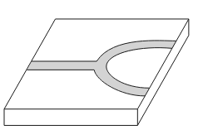

METODE PENELITIAN

Prosedur Penelitian

Spesifikasi Rancangan Antena
Antena mikrostrip Step-Constant Tapered Slot yang dirancang dalam penelitian ini adalah antena yang dapat bekerja pada frekuensi K-Band khususnya dalam rentang 18-20 GHz. Berikut spesifikasi yang diinginkan pada proses perancangan, yaitu:

Parameter Antena
Perancangan Antena mikrostrip Step-Constant Tapered Slot dimulai dengan menentukan parameter-parameter apa saja yang menunjang sehingga antena tersebut dapat terbentuk dan bekerja. Setelah itu disimulasikan untuk dianalisis. Hasil dari simulasi tersebut menghasilkan parameter pengamatan yang ditampilkan pada tabel.
Tabel 3.1. Spesifikasi Rancangan Antena
Parameter | Nilai
Frekuensi kerja | 18 – 20 GHz
Frekuensi tengah | 19 GHz
Parameter $S_{11}$ (Return Loss) | $≤10 dB$ (18 – 20 GHz)
VSWR | < 2
Bandwidth | 2 GHz (18-20 GHz)
Impedansi | 50 Ω
Gain (Antena tunggal) | > 5 dB
Gain (Susunan antena 1x8) | 12 dB
Pola radiasi | Directional
Side Lobe Level | $$≤-10 dB$$

Bahan PCB dan Patch
Bahan yang digunakan dalam perancangan antena mikrostrip ini yaitu PCB jenis Rogers RO-4350B (lossy). Untuk patch/peradiasi dan jalur pencatuan antena menggunakan bahan tembaga (copper). Adapun spesifikasi PCB yang digunakan yang ditampilkan pada tabel.
Tabel 3.2. Tabel Spesifikasi Bahan
Spesifikasi | Besaran
Permitivitas Bahan ($ε_{r}$) | 3,66
Tebal Substrat | 0,76 mm
Tebal Patch | 0,035 mm
Loss Tangent | 0,0037

Simulasi dengan CST
Proses simulasi menggunakan bantuan perangkat lunak CST Studio Suite 2025. Pengaturan awal pada CST diperlihatkan pada Gambar 3.1.
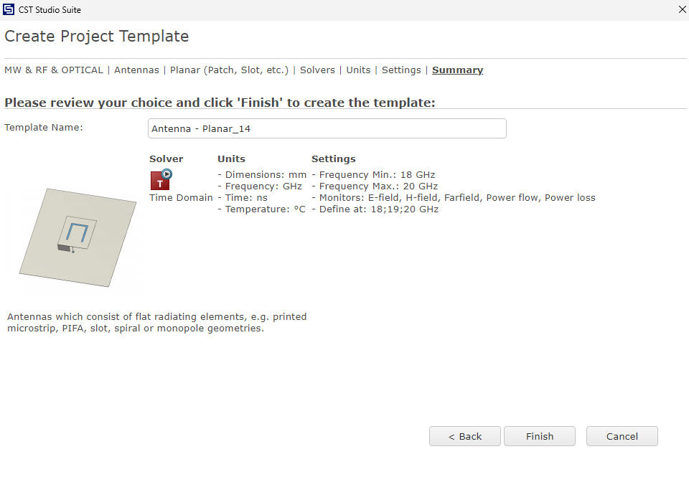
Gambar 3.1. Pengaturan Awal Aplikasi CST Studio Suite

Pengaturan Boundaries
Pengaturan Boundaries dilakukan karena komputer hanya mampu menghitung desain yang memiliki batas tertentu. Pengaturan dapat dilakukan pada bagian simulation → box boundaries. Bentuk boundaries digambarkan dengan bentuk kotak dan warna ungu seperti pada Gambar. Pada simulasi digunakan boundaries open (add space) dan apply pada semua arah. Pemilihan ini didasarkan karena, boundaries open add space beroperasi seperti pada ruang bebas, namun menambahkan beberapa ruang ekstra (vakum) antara kotak pembatas dengan ruang bebas. Umumnya pengaturan ini memberikan hasil terbaik dalam melakukan simulasi antena karena simulasi antena dikondisikan dalam kondisi ideal di ruang bebas.
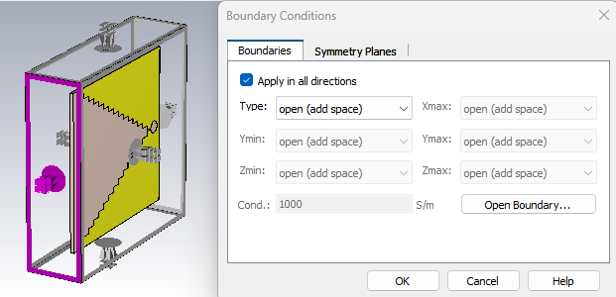
Gambar 3.2. Pengaturan Boundaries

Pengaturan Background
Pengaturan Background adalah pengaturan di mana pada simulasi dipilih material ang akan memenuhi volume simulasi. Untuk antena, umumnya yang digunakan adalah udara. Pada pengaturan ini dipilih normal karena memiliki karakteristik seperti pada kondisi ruang bebas. Untuk mengubahnya pilih bagian simulation → background → Ubah material type menjadi normal, pengaturan diperlihatkan pada Gambar.
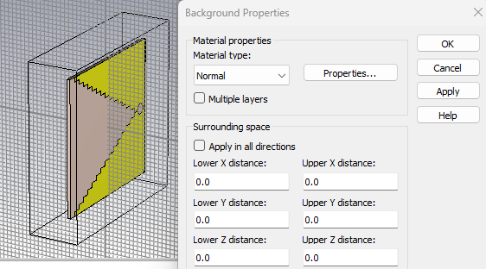
Gambar 3.3. Pengaturan Background

Pengaturan Port
Secara umum, waveguide port merupakan bidang eksitasi yang ditempatkan pada penampang saluran transmisi dan mencakup seluruh area penampang tersebut. Port ini berfungsi untuk mensimulasikan sumber gelombang elektromagnetik yang masuk ke dalam struktur antena melalui saluran transmisi yang terhubung. Mode gelombang yang dibangkitkan pada waveguide port akan merambat menuju struktur antena dan keluar melalui bidang batas komputasi dengan tingkat refleksi yang sangat kecil, bahkan dapat mencapai sekitar −100 dB pada kondisi tertentu. Nilai refleksi yang rendah dapat dicapai apabila mode yang dibangkitkan pada waveguide port sesuai dengan mode propagasi yang terdapat pada saluran transmisi antena. Oleh karena itu, pemilihan jenis waveguide port harus disesuaikan dengan karakteristik saluran transmisi yang digunakan. Dalam proses simulasi, sinyal masukan pada waveguide port umumnya dinormalisasi sehingga memiliki daya sebesar 1 W.
Pada penelitian ini, teknik pencatuan yang digunakan adalah microstrip line feeding, sebagaimana telah dijelaskan pada Bab II. Metode tersebut dipilih karena mampu memberikan pencocokan impedansi yang mendekati 50 Ω dengan proses simulasi yang relatif cepat. Pengaturan waveguide port pada CST Studio Suite dilakukan dengan memilih bidang (face) pada ujung saluran pencatu (feed line) antena mikrostrip. Selanjutnya, pengguna dapat mengakses menu Macros → Port → Calculate Port Extension Coefficient, kemudian memilih Construct Port from Picked Face untuk membentuk waveguide port pada bidang yang telah dipilih. Tahapan konfigurasi tersebut ditunjukkan pada Gambar 3.5.
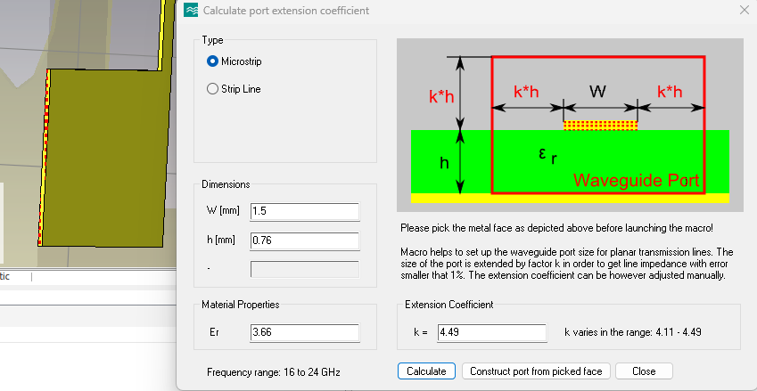
Gambar 3.4. Pengaturan Port

Pengaturan Solver
Time Domain Solver merupakan metode simulasi yang bekerja dengan menghitung perkembangan medan elektromagnetik terhadap ruang dan waktu secara diskrit. Metode ini menganalisis perpindahan energi antara berbagai port maupun sumber eksitasi lainnya di dalam struktur yang disimulasikan, termasuk interaksinya dengan ruang terbuka di sekitar perangkat. Oleh karena itu, Time Domain Solver banyak digunakan untuk menganalisis berbagai struktur gelombang mikro, seperti antena, saluran transmisi, konektor, dan komponen frekuensi tinggi lainnya. Salah satu keunggulan metode ini adalah kemampuannya memperoleh respons frekuensi broadband hanya melalui satu kali proses simulasi. Tampilan pengaturan Time Domain Solver pada CST Studio Suite ditunjukkan pada Gambar 3.6.
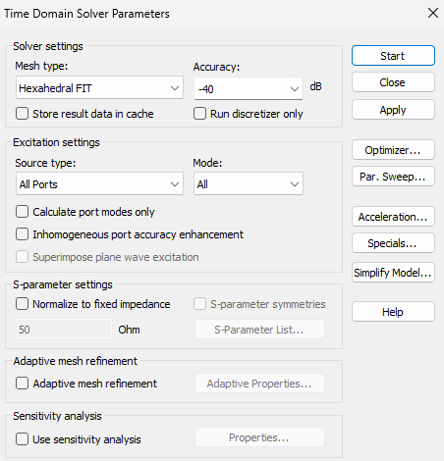
Gambar 3.5. Pengaturan Solver
Pada Time Domain Solver, metode komputasi yang tersedia terdiri atas Hexahedral dan Hexahedral Transmission Line Matrix (TLM). Pemilihan metode simulasi dilakukan melalui menu Simulation → Setup Solver → Time Domain Solver, kemudian pengguna dapat menentukan beberapa parameter, seperti tingkat accuracy, adaptive mesh, dan parameter simulasi lainnya. Pada penelitian ini digunakan metode Hexahedral dengan nilai accuracy sebesar −40 dB untuk melakukan simulasi antena tunggal maupun antena susunan. Sementara itu, parameter lainnya dibiarkan menggunakan konfigurasi bawaan (default settings) dari CST Studio Suite 2025 karena telah memadai untuk kebutuhan simulasi yang dilakukan.

Tahapan Perancangan Antena
Pada tahapan ini dilakukan simulasi desain antena Step-Constant Tapered Slot Antenna (STSA) yang mengacu pada desain yang diperoleh dari jurnal referensi. Sebelum menentukan desain acuan, penulis terlebih dahulu melakukan studi literatur terhadap beberapa penelitian yang membahas antena STSA, di antaranya oleh Chen dkk. (2009), Shen dkk. (2010), dan Aktar dkk. (2019). Berdasarkan hasil kajian literatur, desain yang diusulkan oleh Aktar dkk. (2019) dipilih sebagai acuan dalam penelitian ini karena memiliki struktur geometri yang relatif sederhana, karakteristik kinerja antena yang baik, serta memberikan kemudahan dalam proses pengembangan lebih lanjut melalui frequency scaling, optimasi parameter, penambahan struktur corrugated slot, dan penyusunan antena array sesuai dengan spesifikasi penelitian pada rentang frekuensi 18–20 GHz. Oleh karena itu, pada tahap ini dilakukan pemodelan ulang desain antena sesuai dengan parameter yang terdapat pada jurnal tersebut untuk memastikan hasil simulasi yang diperoleh memiliki kesesuaian dengan hasil yang dipublikasikan. Bentuk geometri serta hasil simulasi antena tunggal berdasarkan jurnal referensi tersebut ditunjukkan sebagai berikut.

Perancangan Antena Referensi
Perancangan antena pada penelitian ini mengacu pada desain referensi Step-Constant Tapered Slot Antenna (STSA) yang diusulkan oleh Aktar dkk. (2019). Pada tahap ini, desain antena dimodelkan kembali menggunakan dimensi, material substrat, serta parameter simulasi yang sama seperti yang dilaporkan pada jurnal referensi. Antena tersebut menggunakan substrat Rogers RO3006 dan dirancang untuk bekerja pada rentang frekuensi 3,1–10,6 GHz. Proses pemodelan ulang ini bertujuan untuk memvalidasi bahwa hasil simulasi yang diperoleh memiliki karakteristik yang mendekati hasil yang dilaporkan pada jurnal acuan. Benuk geometri dan detail parameter dimensi dari antena ditunjukkan oleh Gambar dan Tabel
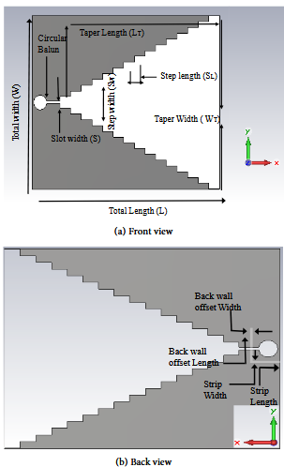
Gambar 3.6. Bentuk Geometri STSA a) Tampak Depan, b) Tampak Belakang (Aktar dkk., 2019)
Tabel 3.3. Detail Dimensi Parameter Antena
Parameter | Dimensi (mm) | Deskripsi
Total Length (L) | 70,5 | Panjang Substrat
Total Width (W) | 58.7 | Lebar Substrat
Taper Length ($L_{T}$) | 60 | Panjang Taper
Taper Width ($W_{T}$) | 58.7 | Lebar Taper
Step Length ($S_{L}$) | 8 | Panjang Langkah
Step Width ($S_{w}$) | 3.9 | Lebar Langkah
Strip Length (S) | 7 | Panjang Strip
Strip Width ($W_{s}$) | 0.4 | Lebar Strip
BWOL | 10 | Panjang offset bagian belakang slot
BWOW | 0.4 | Lebar offset bagian belakang slot
Slot line Width ($W_{SL}$) | 0.41 | Lebar Slot
Slot line Length (Ls) | 5.5 | Panjang Slot
Circle radius (r) | 2.5 | Jari-jari Lingkaran
Substrate thickness (h) | 1.52 | Ketebalan Substrat
Hasil return loss dari simulasi desain referensi kedua pada jurnal referensi ditunjukkan oleh Gambar. Hasil simulasi menunjukkan bahwa desain dapat bekerja pada frekuensi 3-10 GHz. Serta bentuk pola radiasi yang dihasilkan adalah directional dan nilai gain 10.2 dB seperti ditunjukkan pada Gambar.
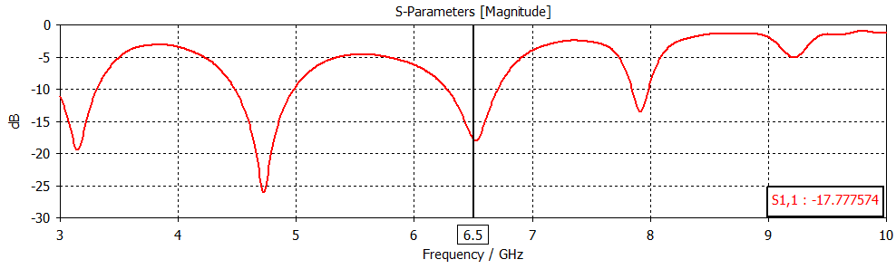
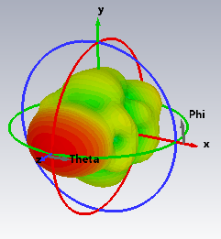 | 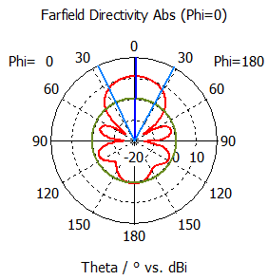

Optimasi Parameter Antena
Setelah desain antena referensi berhasil divalidasi dan menghasilkan karakteristik yang mendekati hasil pada jurnal acuan, tahap selanjutnya adalah melakukan pengembangan desain antena agar sesuai dengan spesifikasi penelitian. Pengembangan diawali dengan penggantian material substrat dari Rogers RO3006 menjadi Rogers RO4350B. Pemilihan substrat RO4350B didasarkan pada karakteristik materialnya yang memiliki konstanta dielektrik (εr) dan loss tangent (tan δ) yang sesuai untuk aplikasi gelombang mikro pada frekuensi tinggi, sehingga diharapkan mampu mendukung performa antena pada rentang frekuensi 18–20 GHz. Selanjutnya, dilakukan penyesuaian frekuensi kerja antena menggunakan metode frequency scaling dengan mengubah dimensi antena berdasarkan perbandingan antara frekuensi kerja pada jurnal referensi dan frekuensi kerja yang ditargetkan pada penelitian ini.
Hasil dari proses frequency scaling kemudian digunakan sebagai desain awal dalam proses optimasi parameter antena. Optimasi dilakukan menggunakan metode parameter sweep pada perangkat lunak CST Studio Suite 2025 untuk memperoleh karakteristik antena yang memenuhi spesifikasi penelitian. Proses optimasi dilakukan secara bertahap dengan mengubah satu parameter pada satu waktu (one-variable-at-a-time), sedangkan parameter lainnya dipertahankan tetap, sehingga pengaruh masing-masing parameter terhadap performa antena dapat diamati.
Parameter yang dioptimasi meliputi dimensi utama antena, seperti panjang antena (L), lebar antena (W), Back Wall Offset Length (BWOL), dan Back Wall Offset Width (BWOW). Proses optimasi dilakukan hingga diperoleh konfigurasi antena yang menghasilkan nilai Return Loss, VSWR, bandwidth, gain, dan pola radiasi yang sesuai dengan target penelitian.

Penambahan Corrugated Slot
Setelah diperoleh konfigurasi antena hasil optimasi, tahap selanjutnya adalah melakukan penambahan struktur corrugated slot pada sisi tepi antena. Penambahan struktur ini bertujuan untuk memodifikasi distribusi arus permukaan (surface current) sehingga diharapkan dapat memperbaiki karakteristik radiasi antena, khususnya dalam menurunkan Side Lobe Level (SLL). Pemilihan struktur corrugated slot mengacu pada beberapa penelitian terdahulu, seperti Pan dkk. (2021) dan Anwar dkk. (2022), yang menunjukkan bahwa penerapan struktur corrugated pada antena tapered slot dapat memengaruhi distribusi medan elektromagnetik serta karakteristik pola radiasi antena.

Perancangan Susunan Antena dengan T-Junction Power Divider
Setelah diperoleh konfigurasi antena hasil optimasi dengan penambahan struktur corrugated slot, tahap selanjutnya adalah melakukan perancangan susunan antena (antenna array) untuk meningkatkan performa antena sesuai dengan kebutuhan aplikasi radar. Susunan antena dirancang menggunakan konfigurasi linear yang terdiri atas 1×2, 1×4, dan 1×8 elemen antena. Jarak antar elemen antena ditentukan berdasarkan hasil optimasi sehingga diperoleh konfigurasi yang sesuai dengan spesifikasi penelitian.
Agar daya masukan dapat didistribusikan secara merata ke setiap elemen antena, pada penelitian ini digunakan T-Junction Power Divider sebagai jaringan pencatu (feeding network). Perancangan jaringan pencatu dilakukan dengan mempertimbangkan pencocokan impedansi (impedance matching) pada setiap percabangan sehingga daya yang diteruskan menuju masing-masing elemen antena dapat terdistribusi secara seimbang. Struktur T-Junction Power Divider kemudian diintegrasikan dengan susunan antena hasil optimasi dan dimodelkan menggunakan perangkat lunak CST Studio Suite 2025.

Analisis Data
Analisis data dilakukan setelah seluruh tahapan simulasi selesai dilaksanakan. Hasil simulasi pada setiap tahap perancangan dibandingkan dengan spesifikasi kinerja antena yang telah ditetapkan, meliputi nilai Return Loss, bandwidth, gain, pola radiasi, dan Side Lobe Level (SLL). Apabila hasil yang diperoleh belum memenuhi spesifikasi penelitian, maka dilakukan proses optimasi terhadap parameter antena hingga diperoleh konfigurasi yang memberikan kinerja sesuai dengan target penelitian.

HASIL DAN PEMBAHASAN

Hasil Simulasi Desain Awal Antena Tunggal
Hasil simulasi antena referensi yang dianalisis meliputi return loss, Voltage Standing Wave Ratio (VSWR), impedansi, gain, dan pola radiasi. Desain antena yang diusulkan oleh Aktar dkk. (2019) dirancang untuk beroperasi pada rentang frekuensi 3,1–10,6 GHz, sedangkan penelitian ini menargetkan rentang frekuensi 18–20 GHz. Oleh karena itu, sebelum dilakukan proses pengembangan lebih lanjut, dilakukan penyesuaian dimensi antena menggunakan metode frequency scaling berdasarkan perbandingan antara frekuensi referensi dan frekuensi target penelitian. Hasil proses frequency scaling menghasilkan dimensi awal antena yang digunakan sebagai dasar pada tahap optimasi berikutnya. Geometri antena hasil penskalaan pada frekuensi tengah 19 GHz ditunjukkan pada Gambar 4.1, sedangkan dimensi setiap parameter antena disajikan pada Tabel 4.1. Dimensi hasil frequency scaling tersebut selanjutnya digunakan sebagai desain awal pada proses simulasi untuk mengevaluasi karakteristik antena terhadap spesifikasi penelitian. Hasil simulasi yang diperoleh kemudian menjadi dasar dalam pelaksanaan tahapan optimasi parameter pada proses pengembangan antena.
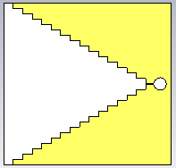  a) | 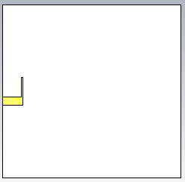  b)
Gambar 4.1. Dimensi Antena Step-Constant Tapered Slot a) Tampak Depan dan b) Tampak Belakang

Tabel 4.1. Dimensi antena yang telah disesuaikan dengan frekuensi kerja
Parameter | Dimensi (mm) | Deskripsi
Total Length (L) | 35.9 | Panjang Substrat
Total Width (W) | 29.2 | Lebar Substrat
Taper Length ($L_{T}$) | 30.6 | Panjang Taper
Taper Width ($W_{T}$) | 29.9 | Lebar Taper
Step Length ($S_{L}$) | 4 | Panjang Langkah
Step Width ($S_{w}$) | 1.9 | Lebar Langkah
Strip Length (S) | 3.5 | Panjang Strip
Strip Width ($W_{s}$) | 0.2 | Lebar Strip
BWOL | 4.6 | Panjang offset bagian belakang slot
BWOW | 0.3
  Lebar offset bagian belakang slot
Slot line Width ($W_{SL}$) | 0.41 | Lebar Slot
Slot line Length (Ls) | 2.7 | Panjang Slot
Circle radius (r) | 1.28 | Jari-jari Lingkaran
Substrate thickness (h) | 0.76 | Ketebalan Substrat
Bentuk geometri yang telah dirancang berdasarkan Gambar 4.1 dan ukuran dimensi pada Tabel 4.1 disimulasikan menggunakan perangkat lunak CST Studio Suite 2025. Hasil simulasi untuk parameter return loss diperlihatkan pada Gambar 4.2.
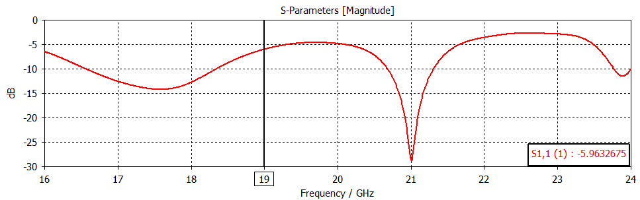
Gambar 4.2. Return Loss pada frekuensi resonansi 19 GHz
Berdasarkan hasil simulasi pada Gambar 4.2, proses frequency scaling berhasil menggeser frekuensi kerja antena menuju rentang yang diinginkan. Namun demikian, karakteristik return loss yang dihasilkan masih belum memenuhi spesifikasi penelitian karena nilai S-parameter (S11) pada rentang frekuensi 18–20 GHz belum mencapai nilai ≤ -10 dB. Hal tersebut menunjukkan bahwa perubahan dimensi antena akibat proses frequency scaling belum menghasilkan pencocokan impedansi yang optimal.
Selanjutnya, hasil simulasi untuk parameter Voltage Standing Wave Ratio (VSWR) ditunjukkan pada Gambar 4.3. Berdasarkan hasil simulasi, nilai VSWR pada rentang frekuensi 18–20 GHz masih belum memenuhi spesifikasi penelitian karena nilainya masih berada di atas batas yang ditetapkan, yaitu VSWR ≤ 2. Kondisi tersebut sejalan dengan hasil S-parameter (S11) yang sebelumnya juga belum memenuhi spesifikasi, sehingga menunjukkan bahwa pencocokan impedansi (impedance matching) antara antena dan saluran pencatu masih belum optimal.
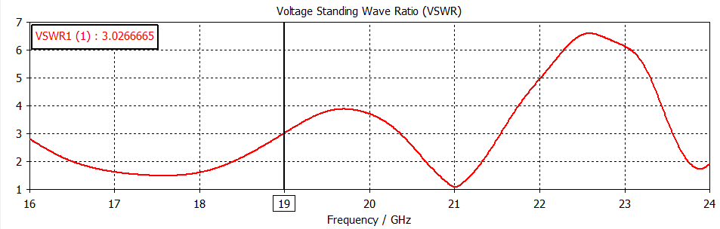
Gambar 4.3. VSWR pada frekuensi 19 GHz
Selanjutnya pada Gambar 4.4 diperlihatkan hasil simulasi untuk parameter impedansi
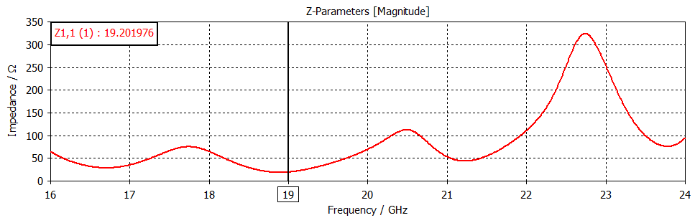
Gambar 4.4. Impedansi antena pada frekuensi 19 GHz
Berdasarkan hasil simulasi, nilai impedansi antena pada frekuensi 19 GHz sebesar 19,2 Ω, sehingga masih jauh dari impedansi karakteristik sistem pencatu yang digunakan, yaitu 50 Ω. Nilai impedansi tersebut menunjukkan bahwa proses impedance matching belum tercapai secara optimal, sehingga sebagian daya yang dikirimkan dari saluran transmisi masih dipantulkan kembali ke antena. Kondisi ini sejalan dengan hasil analisis S-parameter (S11) dan VSWR yang sebelumnya juga belum memenuhi spesifikasi penelitian.
Selanjutnya pada Gambar 4.5 diperlihatkan hasil simulasi untuk parameter pola radiasi dan gain.
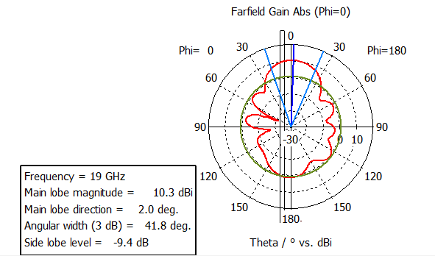 | 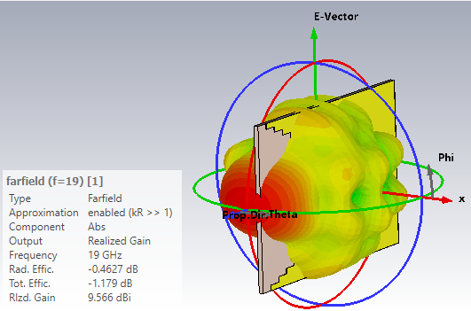
Gambar 4.5. Nilai gain dan bentuk pola radiasi antena pada frekuensi 19 GHz
Gambar 4.5 menunjukkan hasil simulasi gain dan pola radiasi antena setelah dilakukan proses frequency scaling. Berdasarkan hasil simulasi pada frekuensi 19 GHz, antena menghasilkan gain sebesar 10,3 dBi dengan pola radiasi yang bersifat directional, ditandai dengan adanya satu lobus utama (main lobe) yang mengarah ke arah radiasi maksimum. Selain itu, diperoleh 3 dB beamwidth sebesar 41,8° dan Side Lobe Level (SLL) sebesar -9,4 dB. Meskipun antena telah menunjukkan karakteristik radiasi yang directional, nilai Side Lobe Level (SLL) yang diperoleh masih relatif tinggi dibandingkan dengan target penelitian, yaitu ≤ -10 dB. Di samping itu, parameter S-parameter (S11), VSWR, dan impedansi juga masih belum memenuhi spesifikasi yang telah ditetapkan.
Berdasarkan hasil simulasi setelah dilakukan proses frequency scaling, dapat diketahui bahwa dimensi antena telah berhasil disesuaikan dengan rentang frekuensi kerja yang ditargetkan. Namun demikian, beberapa parameter kinerja antena, seperti S-parameter (S11), VSWR, impedansi, serta Side Lobe Level (SLL) masih belum memenuhi spesifikasi penelitian, meskipun nilai gain telah menunjukkan karakteristik yang cukup baik. Hasil tersebut menunjukkan bahwa proses frequency scaling hanya berfungsi sebagai tahapan awal dalam penyesuaian dimensi antena dan belum mampu menghasilkan performa antena yang optimal. Oleh karena itu, diperlukan proses optimasi terhadap parameter geometris antena menggunakan metode parameter sweep untuk memperoleh karakteristik antena yang sesuai dengan spesifikasi penelitian.

Pengubahan Dimensi dan Bentuk Struktur Desain
Pengubahan parameter ni

DAFTAR PUSTAKA
Abd El-Hameed, A. S., Ouf, E. G., Elboushi, A., Seliem, A. G., & Izumi, Y. (2023). An Improved Performance Radar Sensor for K-Band Automotive Radars. Sensors, 23(16), 7070. https://doi.org/10.3390/s23167070
Aktar, M., Rana, Md. M., Hossain, Md. S., & Hossain, Md. B. (2019). Design and Implementation of Step-Constant Tapered Slot Antennas for UWB Application. Journal of Sensor Technology, 09(04), 91–100. https://doi.org/10.4236/jst.2019.94008
Balanis, C. A. (2016). Antenna theory: Analysis and design (4. ed). Wiley-Interscience.
Biswas, P., Sur, S. N., Bera, R., Imoize, A. L., & Li, C.-T. (2025). Advanced Signal Processing and Modeling Techniques for Automotive Radar: Challenges and Innovations in ADAS Applications. Computer Modeling in Engineering & Sciences, 144(1), 83–146. https://doi.org/10.32604/cmes.2025.067724
Dae-Heon Lee, Hae-Yong Yang, & Young-Ki Cho. (2012). Tapered Slot Antenna With Band-Notched Function for Ultrawideband Radios. IEEE Antennas and Wireless Propagation Letters, 11, 682–685. https://doi.org/10.1109/LAWP.2012.2204718
Darimireddy, N. K., Mohan Rao, U., Park, C.-W., Fofana, I., Sujatha, M., & Verma, A. K. (2021). Perspectives of Convertors and Communication Aspects in Automated Vehicles, Part 2: Printed Antennas and Sensors for Automotive Radars. Energies, 14(6), 1656. https://doi.org/10.3390/en14061656
Ellgardt, A., & Wikstrom, A. (2009). A Single Polarized Triangular Grid Tapered-Slot Array Antenna. IEEE Transactions on Antennas and Propagation, 57(9), 2599–2607. https://doi.org/10.1109/TAP.2009.2027044
Hasch, J., Topak, E., Schnabel, R., Zwick, T., Weigel, R., & Waldschmidt, C. (2012). Millimeter-Wave Technology for Automotive Radar Sensors in the 77 GHz Frequency Band. IEEE Transactions on Microwave Theory and Techniques, 60(3), 845–860. https://doi.org/10.1109/TMTT.2011.2178427
Janaswamy, R., & Schaubert, D. H. (1987). Analysis of the Tapered Slot Antenna. IEEE Transactions on Antennas and Propagation, 35(9), 1058–1065. https://doi.org/10.1109/TAP.1987.1144218
Mahafza, B. R. (2000). Radar systems analysis and design using MATLAB. Chapman & Hall/CRC.
Moon-Sik Lee & Yong-Hoon Kim. (2010). Design and Performance of a 24-GHz Switch-Antenna Array FMCW Radar System for Automotive Applications. IEEE Transactions on Vehicular Technology, 59(5), 2290–2297. https://doi.org/10.1109/TVT.2010.2045665
Ni, C., Wang, W. W., Zheng, Y. C., Ding, J., Cao, K., & Liu, B. (2023). A Millimeter-Wave Antipodal Linearly Tapered Slot Antenna Array for 5G Wireless Communication. International Journal of Antennas and Propagation, 2023, 1–12. https://doi.org/10.1155/2023/6227251
Ohm, S., Kang, E., Lim, T. H., & Choo, H. (2023). Design of a Dual-Polarization All-Metal Vivaldi Array Antenna Using a Metal 3D Printing Method for High-Power Jamming Systems. IEEE Access, 11, 35175–35181. https://doi.org/10.1109/ACCESS.2023.3262463
Patole, S. M., Torlak, M., Wang, D., & Ali, M. (2017). Automotive radars: A review of signal processing techniques. IEEE Signal Processing Magazine, 34(2), 22–35. https://doi.org/10.1109/MSP.2016.2628914
Pozar, D. M. (1992). Microstrip Antennas. Proceedings of the IEEE, 80(1), 79–91. https://doi.org/https://doi.org/10.1109/5.119568
Pozar, D. M. (2012). Microwave Engineering (4 ed). John Wiley & Sons.
Richards, M. A., Scheer, J. A., & Holm, W. A. (2010). Principles of modern radar. SciTech publ.
Rohde & Schwarz. (2019). Automotive Radar Technology and Test Requirements [White Paper].
Shen, J., Xu, Z., & Zheng, T. (2010). Design and mutual coupling analysis on wideband wide-angle scan step-constant tapered slot antenna array. 2010 IEEE International Conference on Ultra-Wideband, 1–4. https://doi.org/10.1109/ICUWB.2010.5614085
Skolnik, M. I. (1986). Introduction to radar systems: International student edition (2nd ed., 9th print). McGraw-Hill.
Tseng, V., & Chang, C.-Y. (2019). Linear Tapered Slot Antenna for Ultra-Wideband Radar Sensor: Design Consideration and Recommendation. Sensors, 19(5), 1212. https://doi.org/10.3390/s19051212
Viadero-Monasterio, F., Alonso-Rentería, L., Pérez-Oria, J., & Viadero-Rueda, F. (2024). Radar-Based Pedestrian and Vehicle Detection and Identification for Driving Assistance. Vehicles, 6(3), 1185–1199. https://doi.org/10.3390/vehicles6030056
Waldschmidt, C., Hasch, J., & Menzel, W. (2021). Automotive Radar—From First Efforts to Future Systems. IEEE Journal of Microwaves, 1(1), 135–148. https://doi.org/10.1109/JMW.2020.3033616
Wood, I., Dousset, D., Bornemann, J., & Claude, S. (2007). Linear tapered slot antenna with substrate integrated waveguide feed. 2007 IEEE Antennas and Propagation Society International Symposium, 4761–4764. https://doi.org/10.1109/APS.2007.4396608
Yao, S., Guan, R., Peng, Z., Xu, C., Shi, Y., Ding, W., Lim, E. G., Yue, Y., Seo, H., Man, K. L., Ma, J., Zhu, X., & Yue, Y. (2025). Exploring Radar Data Representations in Autonomous Driving: A Comprehensive Review. IEEE Transactions on Intelligent Transportation Systems, 26(6), 7401–7425. https://doi.org/10.1109/TITS.2025.3554781
Yeong, D. J., Velasco-Hernandez, G., Barry, J., & Walsh, J. (2021). Sensor and Sensor Fusion Technology in Autonomous Vehicles: A Review. Sensors, 21(6), 2140. https://doi.org/10.3390/s21062140
Yngvesson, K. S., Korzeniowski, T. L., Kim, Y.-S., Kollberg, E. L., & Johansson, J. F. (2020). The tapered slot antenna-a new integrated element for millimeter-wave applications. IEEE Transactions on Microwave Theory and Techniques, 37(2), 365–374. https://doi.org/10.1109/22.20062
Zakeri, H., Parvaneh, M., Moradi, G., Alibakhshikenari, M., Virdee, B. S., & Dalarsson, M. (2026). Array antenna with series-fed configuration providing high radiation performances for automotive radar in IoT applications. Scientific Reports, 16(1), 11116. https://doi.org/10.1038/s41598-026-40981-x
Zihao Liu, Yongzhong Zhu, & Jian Zhou. (2016). Improved design of Vivaldi antenna with loading resistance for wideband applications. 2016 IEEE International Conference on Microwave and Millimeter Wave Technology (ICMMT), 286–289. https://doi.org/10.1109/ICMMT.2016.7761750

